

ОТЧЕТ ОБ ОЦЕНКЕ
РЫНОЧНОЙ СТОИМОСТИ

Сооружений – Очистные сооружения ливневых стоков.

Дата проведения оценки:
по состоянию на 01 июля 2019 года

Дата составления отчета:
17 июля 2019года

Регистрационный номер:
№17-6-оц/18

ЗАКАЗЧИК: Конкурсный управляющий ЗАО
"ДЭлМЗ"Харитонов М.В.

ИСПОЛНИТЕЛЬ: Союз «ДМТПП»
141800, МО, г. Дмитров, ул. ПРОФЕССИОНАЛЬНАЯ, д. 1а

Оглавление
1. Общая информация. 2
1.1. Основания для проведения оценки объекта оценки. 2
1.2. Общая информация, идентифицирующая объект оценки 2
1.3. Результаты оценки, полученные при применении различных подходов к оценке. 2
1.4. Итоговая величина стоимости объекта оценки. 2
1.5. Ограничения и пределы применения полученной итоговой стоимости 3
2. Общие сведения. 4
2.1. Задание на оценку. 4
2.2. Сведения о Заказчике. 4
2.3. Сведения о Исполнителе. 5
2.4. Сведения об Оценщике. 5
2.4. Сведения об иных привлекаемых к проведению оценки организациях и специалистах. 5
3. Применяемые стандарты оценочной деятельности. 6
4. Процедура и состав работ по оценке. 7
5. Условия, допущения и ограничения. 8
6. Обзор рынка объекта оценки. 10
6.1. Макроэкономический анализ. 10
6.2. Определение сегмента рынка, к которому принадлежит оцениваемый объект. 18
6.3. Анализ современного рынка очистных сооружений. 20
6.4. Анализ фактических данных о ценах сделок и (или) предложений с объектами недвижимости из сегментов рынка, к которым может быть отнесен оцениваемый объект. 23
6.5. Анализ основных факторов, влияющих на спрос, предложение и цены сопоставимых объектов недвижимости. 24
6.6. Основные выводы относительно рынка недвижимости в сегментах, необходимых для оценки объекта. 24
7. Анализ наиболее эффективного использования. 25
8. Описание объекта оценки 26
8.1. Характеристики объектов оценки. 26
8.2. Собственник объекта оценки. 27
8.3. Фотографии объекта оценки. 27
9. Описание подходов и методов оценки. 28
9.1. Методология процесса оценки. 28
9.2. Обоснование применяемых подходов и методов оценки. 32
10. Определение рыночной стоимости затратным подходом 33
10.1. Методология подхода. 33
10.2. Расчет рыночной стоимости очистных сооружений. 36
11. Согласование результатов и заключение о стоимости 41
Приложение 1. Копии документов оценщика. 42
Приложение 2. Основные понятия и определения. 46
Приложение 3. Материалы, использованные при проведении оценки. 48

1. Общая информация.

1.1. Основания для проведения оценки объекта оценки.
Основанием для проведения оценки является договор №17-оц/18 от 02 февраля 2018 г.

1.2. Общая информация, идентифицирующая объект оценки
Объект оценки | Сооружения – Очистные сооружения ливневых стоков
Права на объект оценки, учитываемые при определении стоимости объекта оценки | Право собственности
Очистные сооружения ливневых стоков, расположены на территории ЗАО «ДЭлМЗ» по адресу Московская обл, Дмитровский р-н, г.п.Деденево.

1.3. Результаты оценки, полученные при применении различных подходов к оценке.
В процессе проведения оценки Оценщик применил Затратный подход.
Наименование подхода | Затратный подход | Сравнительный подход | Доходный  подход
Очистные сооружения ливневых стоков | 2 086 679₽ | Не применялся | Не применялся

1.4. Итоговая величина стоимости объекта оценки.
Проведенные расчеты и анализ позволяют сделать вывод, что рыночная стоимость объекта оценки по состоянию на 01 июля 2019 года округленно, с учетом НДС составляет:

2 000000 руб.
(Два миллиона рублей)

Белянин Иван Евгеньевич ______________________
Оценщик

Логачев Валерий Андреевич ______________________
Президент СОЮЗ «ДМТПП»

1.5. Ограничения и пределы применения полученной итоговой стоимости
Полученный результат может быть использован лишь с учетом следующих ограничений:
- Согласно целям и задачам оценки в настоящем Отчете определяется стоимость конкретного имущества при конкретном использовании на базе методов и процедур оценки, отражающих характер имущества и обстоятельств, при которых данное имущество наиболее вероятно можно продать на открытом рынке
- Отчет достоверен лишь в полном объеме, любое соотнесение частей стоимости, с какой- либо частью объекта является неправомерным, если это не оговорено в отчете.
- Оценщик не несет ответственности за юридическое описание прав оцениваемой собственности или за вопросы, связанные с рассмотрением прав собственности. Право оцениваемой собственности считается достоверным. Оцениваемая собственность считается свободной от каких-либо претензий или ограничений, кроме оговоренных в отчете.
- Оценщик в процессе подготовки отчета об оценке исходит из достоверности правоустанавливающих документов на объект оценки.
- Экспертиза имеющихся прав на объект Заказчиком не ставилась в качестве параллельной задачи и поэтому не выполнялась. Оценка стоимости проведена, исходя из наличия этих прав с учетом имеющихся на них ограничений.
- Оценщик предполагает отсутствие каких-либо скрытых, то есть таких, которые невозможно обнаружить при визуальном освидетельствовании объекта, фактов, влияющих на оценку, на состояние собственности, конструкций, грунтов. Оценщик не несет ответственности ни за наличие таких скрытых фактов, ни за необходимость выявления таковых.
- От Оценщика не требуется появляться в суде или свидетельствовать иным способом по поводу произведенной оценки, иначе как по официальному вызову суда;
- Исходные данные о составляющих объекта оценки, используемые при подготовке отчета, получаются, по мнению Оценщика, из надежных источников и считаются достоверными. Тем не менее, Оценщик не может гарантировать их абсолютную точность, поэтому в отчете делаются ссылки на источники информации.
- Оценщик не производит технической и экологической экспертизы оцениваемого имущества. Выводы о состоянии активов делаются на основе информации, предоставленной Заказчиком.
- Содержание Отчета является конфиденциальным для Оценщика, за исключением случаев, предусмотренных законодательством Российской Федерации, а также случаев представления отчета в соответствующие органы при возникновении спорных ситуаций.
- В случаях, предусмотренных законодательством Российской Федерации, Оценщик предоставляет копии хранящихся отчетов или информацию из них правоохранительным, судебным, иным уполномоченным государственным органам либо органам местного самоуправления.
- Результаты оценки достоверны лишь в указанных целях оценки и на указанную дату проведения оценки.
- Использование отдельных положений и выводов вне контекста всего Отчета является некорректным и может привести к искажению результатов оценки.
- Отчет об оценке не подлежит публикации целиком или по частям без письменного согласия Оценщика. Публикация ссылок на Отчет, данных содержащихся в отчете, имени и профессиональной принадлежности Оценщика запрещена без письменного разрешения Оценщика.
- Настоящий отчет достоверен лишь в полном объеме и лишь в указанных в нем целях. Использование отчета для других целей может привести к неверным выводам.
- Ни заказчик, ни оценщик не могут использовать отчет иначе, чем это предусмотрено договором на оценку.
- Приведенные в отчете величины стоимости действительны лишь на дату оценки. Оценщик не несет ответственности за последующие изменения рыночных условий.
- Отчет об оценке содержит профессиональное мнение Оценщика относительно величины стоимости Объекта и не является гарантией того, что рассматриваемый Объект будет отчужден по указанной стоимости.
- Итоговая величина стоимости объекта оценки должна быть выражена в рублях Российской Федерации.

2. Общие сведения.

2.1. Задание на оценку.
Объект оценки | Сооружения – Очистные сооружения ливневых стоков
Права на объект оценки, учитываемые при определении стоимости объекта оценки | Собственность
Цель оценки | Определение рыночной стоимости
Предполагаемое использование результатов оценки | Определение рыночной стоимости объекта оценки (без учета стоимости земельных участков) для обоснования цены реализации объекта оценки.
Вид стоимости | Рыночная
Дата оценки | 01 июля 2019 г.
Допущения, на которых должна основываться оценка | - Итоговая стоимость объектов оценки должна быть указана в российских рублях.  - В Отчете отсутствует необходимость указывать возможные границы интервала, в котором, по мнению оценщика, может находиться стоимость объекта оценки.  - Оценщик не занимается проведение технической, правовой и иными видами экспертиз относительно объекта оценки.  - Оценщик не проводит технических экспертиз и исходил из отсутствия каких-либо скрытых фактов, влияющих на величину стоимости оцениваемого объекта, которые не могли быть обнаружены при визуальном осмотре. На Оценщике не лежит ответственность по обнаружению подобных фактов.  - Исходные данные, использованные Оценщиком при подготовке Отчета, были получены из предоставленных Заказчиком копий документов и информации, ответственность за достоверность которых несет Заказчик  - Прочие допущения и ограничения – на усмотрение Исполнителя, не противоречащие Законодательству Российской Федерации об оценочной деятельности.
Состав объекта оценки с указанием сведений, достаточных для идентификации каждой из его частей (при наличии) | Объект оценки не имеет составных частей
Характеристики объекта оценки и его оцениваемых частей или ссылки на доступные для оценщика документы, содержащие такие характеристики | Объект оценки представляет из себя железобетонную ванну, размером 20м х 4м, глубиной 1,5 м.  Источник - Справка, представленная Заказчиком
Права, учитываемые при оценке объекта оценки, ограничения (обременения) этих прав, в том числе в отношении каждой из частей объекта оценки | Собственность, ограничение или обременение права отсутствует. Права на земельные участки, на которых расположены сети не оцениваются.

2.2. Сведения о Заказчике.
Полное наименование | Член Ассоциации СРО "ЦААУ" Конкурсный управляющий ЗАО "ДЭлМЗ" (ИНН 5007031310) Харитонов Михаил Владимирович действующий на основании определения Арбитражного суда Московской области по делу №А41-77034/2016 от 26.06.2019г.
Реквизиты | Юридический адрес: 141850, Московская область, Дмитровский р- н, г.п. Деденево, Московское шоссе, д.1  Почтовый адрес конкурсного управляющего:129323, г.Москва, пр. Русанова, дом 7, к.125

2.3. Сведения о Исполнителе.
Наименование юридического лица | Негосударственная некоммерческая организация –Союз «Дмитровская муниципальная торгово-промышленная палата» (СОЮЗ «ДМТПП»), ОГРН 1035000008889 от 12 марта 2003 года, ИНН 5007028759
Место нахождения юридического лица | 141800, МО, г. Дмитров, ул. Профессиональная, д.1а
Членство в саморегулируемой организации: | Свидетельство №381 от 15 сентября 2005 года о вступлении в Некоммерческое Партнерство «Саморегулируемая Межрегиональная Ассоциация Оценщиков»
Страхование ответственности юридического лица: | Профессиональная деятельность застрахована в ООО «Абсолют Страхование» на сумму 50 000 000 (Пятьдесят миллионов) рублей, полис №022-073-003319/19 с 15 июня 2019 года до 20 августа 2020 года.
Банковские реквизиты: | Р/с 40703810840080100131, К/с 30101810400000000225  БИК 044525225 в ПАО СБЕРБАНК г. Москва

2.4. Сведения об Оценщике.
Оценщиком, выполнившим настоящий Отчет (далее – Отчет), является Белянин Иван Евгеньевич, заключивший с Союзом «Дмитровская муниципальная торгово-промышленная палата» (ДМТПП) трудовой договор:
Фамилия, имя, отчество оценщика: | Белянин Иван Евгеньевич
Информация о членстве в саморегулируемой организации оценщиков: | Общероссийская общественная организация «Российское общество оценщиков», включен в реестр членов РОО 06 декабря 2016 г., регистрационный № 010039, Свидетельство № 0022585 от 06.12.2016 г.
Номер и дата выдачи документа, подтверждающего получение проф. знаний в области оценочной деятельности: | Диплом ПП №439581, 30.09.2002 г., Квалификационный аттестат в области оценочной деятельности №011054-1 от 17.04.2018 г. действует до 17.04.2021 г.
Сведения о страховании гражданской ответственности оценщика | Страховой полис ООО «Абсолют Страхование», Полис страхования ответственности оценщика № 099-073-002906/18-1 от 27.11.2018 г. Срок действия с 25.02.2019 г. по 24.02.2020 г.
Местонахождение оценщика | г. Дмитров
Стаж работы в оценочной деятельности | 17 лет
Степень участия в проведении оценки | Подбор сопоставимых объектов, выполнение расчетов, осмотр объекта оценки подготовка отчета об оценке

2.4. Сведения об иных привлекаемых к проведению оценки организациях и специалистах.
Наименование организации/ФИО специалиста | Не привлекались
Квалификация привлекаемых специалистов | Отсутствует
Степень участия привлекаемых специалистов | Отсутствует
Обоснование необходимости привлечения | Отсутствует

3. Применяемые стандарты оценочной деятельности.
- Федеральный Закон №135-ФЗ «Об оценочной деятельности в Российской Федерации» от 29 июля 1998 года;
- Федеральный стандарт оценки «Общие понятия оценки, подходы и требования к проведению оценки (ФСО №1)», утвержденный Приказом Минэкономразвития России от 20 мая 2015 г. №297 в редакции, действующей по состоянию на дату оценки.
- Федеральный стандарт оценки «Цель оценки и виды стоимости (ФСО №2), утвержденный приказом МЭР РФ от 20 мая 2015 г. №298 в редакции, действующей по состоянию на дату оценки.
- Федеральный стандарт оценки «Требования к отчету об оценке (ФСО №3), утвержденный приказом МЭР РФ от 20 мая 2015 г. №299 в редакции, действующей по состоянию на дату оценки.
- Федеральный стандарт оценки «Оценка недвижимости (ФСО №7)» от 25.09.2014 г.;
- Свод Стандартови правил Российского общества оценщиков (ССО РОО 2015).
Стандарты ФСО №1, ФСО №2, ФСО №3, ФСО №7 применялись в качествеобязательных (в силу закона), Стандарты и правила РОО применялись ввиду членства оценщика вОбщероссийской общественной организации «Российское общество оценщиков».

4. Процедура и состав работ по оценке.
В процессе оценки объекта следовало определить его рыночную стоимость и представить результаты в виде отчета. Этот документ (отчёт) является развернутым повествовательным заключением об оценке с применением существующих общепризнанных подходов и методов оценки. Оценка проводится в рамках положений и методологии действующих Федеральных стандартов оценки, утвержденных Приказами Минэкономразвития РФ.
В процессе работы были собраны необходимые данные. Был проведен анализ исходной информации для того, чтобы прийти к заключению о стоимости, применяя соответствующие подходы. При этом оценка стоимости рассматриваемых объектов включала в себя следующие этапы:
1. Заключение с Заказчиком договора об оценке: на этом этапе Оценщик идентифицировал реальный объект собственности, и определил связанные с ним юридические права. Сторонами были определены все существенные условия проведения оценки, а также определена действительная дата оценки.
2. Сбор и анализ информации, необходимой для проведения оценки, в том числе:
2.1 Установление количественных и качественных характеристик объекта оценки: на этом этапе были выявлены характеристики реальных активов, была собрана детальная информация, относящаяся к оцениваемому объекту. Оценщик осуществлял сбор и обработку правоподтверждающих документов, сведений об обременении объекта оценки правами иных лиц; информации о технических и эксплуатационных характеристиках объекта оценки; информации, необходимой для установления количественных и качественных характеристик объекта оценки с целью определения его стоимости, а также другой информации, связанной с объектом оценки.
2.2. Анализ рынка, к которому относится объект оценки: на данном этапе Оценщик исследовал отраслевые, территориальные, экономические, политические и прочие аспекты сложившегося рынка. Оценщик анализирует рынок, к которому относится объект оценки, его историю, текущую конъюнктуру и тенденции, анализирует ценообразующие параметры, а также подбирает аналоги объектов оценки и обосновывает их выбор.
3. Применение подходов к оценке, включая выбор методов оценки и осуществление необходимых расчетов, в том числе:
3.1. Выбор метода (методов) оценки в рамках каждого из подходов к оценке и осуществление необходимых расчетов.В отчете должно быть описано обоснование выбора используемых подходов к оценке и методов в рамках каждого из применяемых подходов, приведена последовательность определения стоимости объекта используемых подходов к оценке и методов в рамках каждого из применяемых подходов, приведена последовательность определения стоимости объекта оценки, а также приведены соответствующие расчеты. При этом такое описание должно позволять пользователю отчета об оценке понять логику процесса определения стоимости и соответствие выбранного оценщиком метода (методов) объекту оценки, определяемому виду стоимости и предполагаемому использованию результатов оценки.
3.2. Итоговое согласование (обобщение) результатов: на данном этапе, анализируя полученные величины рыночной стоимости различными подходами, Оценщик приходил к выводам о влиянии различных точек зрения на оцениваемую собственность, на ее итоговую оценку. Каждому из результатов был определен соответствующий коэффициент весомости, после чего итоги оценки были в соответствии с ними согласованы в итоговое заключение о стоимости. В отчете должно быть приведено описание процедуры согласования результатов оценки и выводы, полученные на основании проведенных расчетов по различным подходам, а также при использовании разных методов в рамках применения каждого подхода, с целью определения итоговой величины стоимости, либо признание в качестве итоговой величины стоимости результата одного из подходов
4. Составление и передача заказчику отчета об оценке: на данном этапе все результаты, полученные на предыдущих этапах, сводятся воедино, и излагаются в виде развернутого повествовательного письменного доклада об оценке, представляемого, в соответствии с договором на оценку, Заказчику.

5. Условия, допущения и ограничения.
Отчет об оценке подготовлен в соответствии со следующими допущениями:
- Вся информация, полученная от Заказчика и его представителей в письменном или устном виде и не вступающая в противоречие с профессиональным опытом Оценщика, рассматривалась как достоверная.
- Оценщик исходил из того, что на объект оценки имеются все подлежащие оценке права в соответствии с действующим законодательством. Однако анализ правоустанавливающих документов и имущественных прав на объект оценки выходит за пределы профессиональной компетенции Оценщика и он не несет ответственности за связанные с этим вопросы. Право оцениваемой собственности считается достоверным и достаточным для рыночного оборота оцениваемого объекта. Оцениваемая собственность считается свободной от каких-либо претензий или ограничений, кроме оговоренных в Отчете.
- Оценщик, используя при проведении оценки Объекта документы и информацию, полученные от Заказчика, а также из иных источников, не удостоверяет фактов, изложенных в таких документах, либо содержащихся в составе такой информации.
- Все иллюстративные материалы использованы в настоящем отчете исключительно в целях облегчения читателю визуального восприятия.
- Использованные при проведении оценки Объекта данные принимаются за достоверные, при этом ответственность за соответствие действительности и формальную силу таких данных несут владельцы источников их получения.
- Оценщику не вменяется в обязанность доказывание существующих в отношении Объекта прав.
- Данные, использованные Оценщиком при подготовке отчета, были получены из надежных источников и считаются достоверными. Тем не менее, Оценщик не может гарантировать их абсолютную точность и во всех возможных случаях указывает источник информации.
- Задачей настоящей работы является выявление особенностей ценообразования объекта(ов) оценки применительно к характеристикам соответствующего сегмента рынка, правового титула, количественным и качественным характеристикам объекта оценки, а также специфики правоприменительной практики по совершению предполагаемой сделки. Это позволит однозначно идентифицировать объект оценки в системе вещных и обязательных прав, дать надлежащее обоснование вида определяемой стоимости. Анализ документации позволит выявить основные составляющие рисков, связанных с проведением оценки, и рассчитать величину их покрытия. В результате должно быть проведено надлежащее экономическое и правовое обоснование итоговой оценки объекта для указанного назначения.
- Объекты оценки – инженерные сети, являющиеся недвижимым имуществом, имеющим прочную связь с земельным участком (п.1 Ст.130 ГК РФ). Земельные участки, на которых расположены объекты оценки не являются объектами оценки. Определение стоимости земельных участков не требуется.
- Настоящая оценка осуществляется исходя из допущения оформления прав на земельные участки в соответствии с действующим законодательством.

Отчет об оценке был составлен в соответствии с нижеследующими ограничивающими условиями:
- Ни Заказчик, ни Оценщик не могут использовать отчет иначе, чем это предусмотрено договором на оценку - Определение рыночной стоимости объекта оценки для обоснования цены реализации объекта оценки.
- Разглашение содержания настоящего отчета, как в целом, так и по фрагментам возможно только после предварительного письменного согласования. Особенно это касается итоговой величины стоимости и авторства отчета.
- Отчет достоверен лишь в полном объеме и для указанных в нем целей. Использование отчета для других целей может привести к неверным выводам.
- Заказчик принимает на себя обязательство заранее освободить Оценщика от всякого рода расходов и материальной ответственности, происходящих из иска третьих лиц к Оценщику, вследствие легального использования результатов настоящего отчета, кроме случаев, когда в установленном судебном порядке определено, что возникшие убытки явились следствием мошенничества, халатности или умышленно неправомочных действий со стороны Оценщика в процессе выполнения работ по определению стоимости объекта оценки.
- От Оценщика не требуется появляться в суде или свидетельствовать иным образом в связи с проведением данной оценки, иначе как по официальному вызову суда.
- Приведенные в отчете величины стоимости действительны лишь на дату оценки. Оценщик не несет ответственности за последующие изменения рыночных условий и, соответственно, величины цены выкупа за объект.
- Отчет об оценке содержит профессиональное мнение Оценщика относительно величины стоимости Объекта и не является гарантией того, что рассматриваемый Объект будет выкуплен по указанной стоимости, а также не берет на себя ответственность о решении сдачи объекта оценки в утиль.
- Итоговая величина рыночной стоимости, указанная в настоящем отчете об оценке, составленном в порядке и на основании требований, установленных ФЗ "Об оценочной деятельности" и Федеральными стандартами оценки, может быть признана рекомендуемой для целей совершения сделки с объектом оценки, если с даты составления отчета об оценке до даты совершения сделки с объектом оценки или даты представления публичной оферты прошло не более 6 месяцев. Если в соответствии с законодательством РФ проведение оценки является обязательным, от даты оценки до даты составления отчета об оценке должно пройти не более 3 месяцев.
- В рамках данного отчета расчеты проведены с использованием программного комплекса Microsoft® Office Excel 2007.
- Копия настоящего отчета, не заверенная надлежащим образом, считается недействительной.

6. Обзор рынка объекта оценки.

6.1.Макроэкономический анализ.
Согласно ФСО №3 в отчете об оценке должен быть приведен анализ рынка объекта оценки, а также анализ других внешних факторов, влияющих на его стоимость. В разделе анализа рынка должна быть представлена информация по всем ценообразующим факторам, использовавшимся при определении стоимости, и содержаться обоснование значений или диапазонов значений ценообразующих факторов. На рыночную стоимость существенное влияние оказывают общая макроэкономическая ситуация в стране и локальная ситуация, сложившаяся в регионе расположения объекта.
Согласно ФСО №10 для оценки стоимости оборудования оценщик исследует рынок в тех его сегментах, в которых может быть реализована наиболее значимая по стоимости часть оцениваемых машин и единиц оборудования. Исследуются сегменты как первичного, так и вторичного рынка, если для объекта оценки эти виды рынка существуют.

Анализ влияния общей политической и социально-экономической обстановки в стране и регионе расположения объекта оценки на рынок оцениваемого объекта.
Основные тенденции социально-экономического развития РФ за июнь 2019 года.
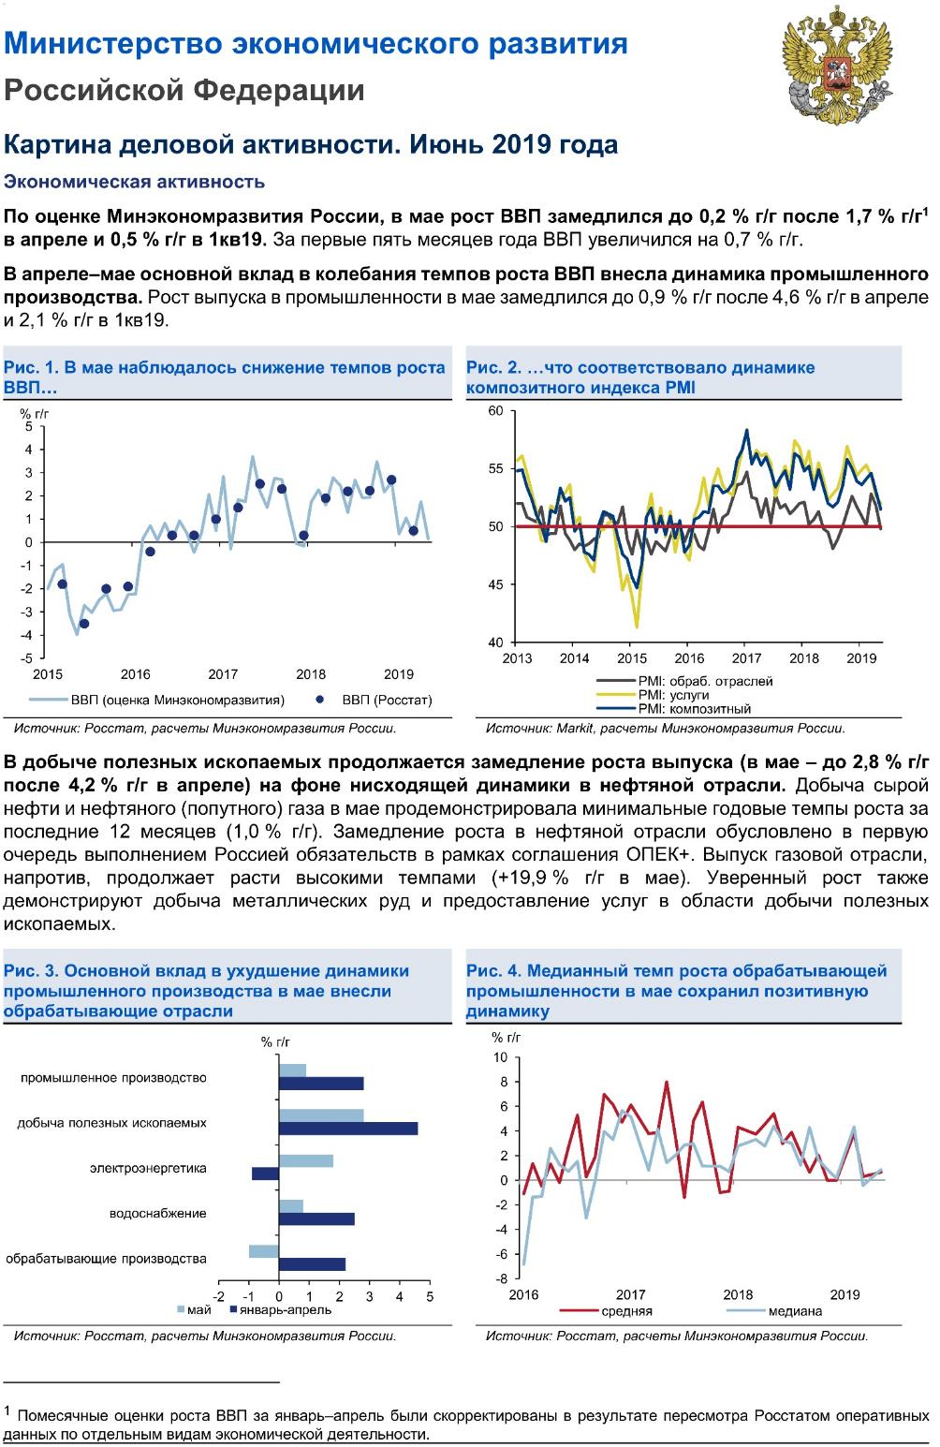
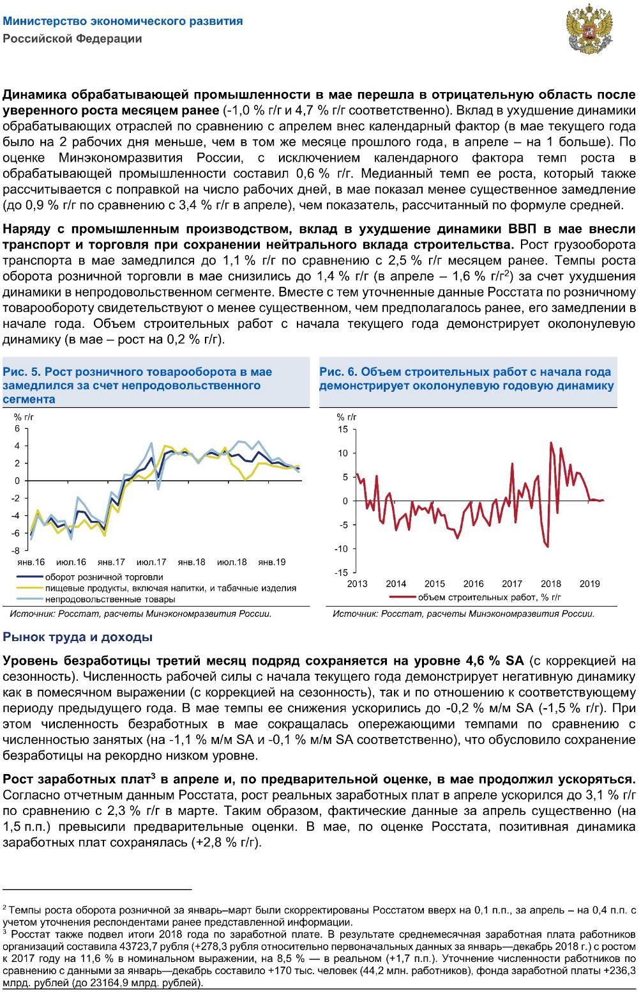
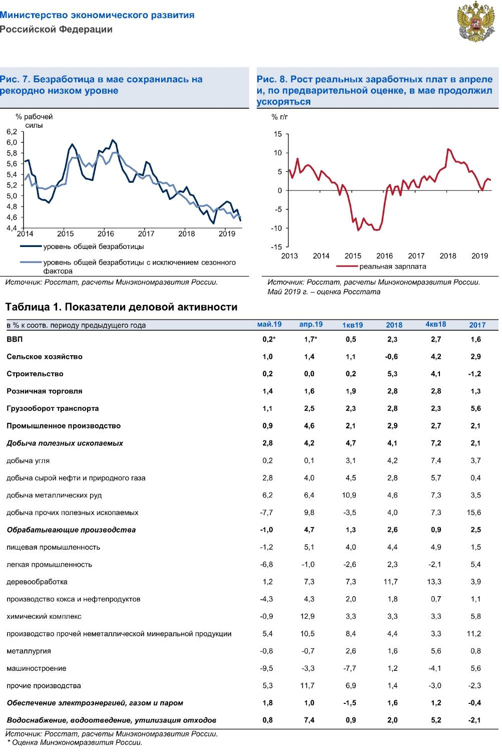
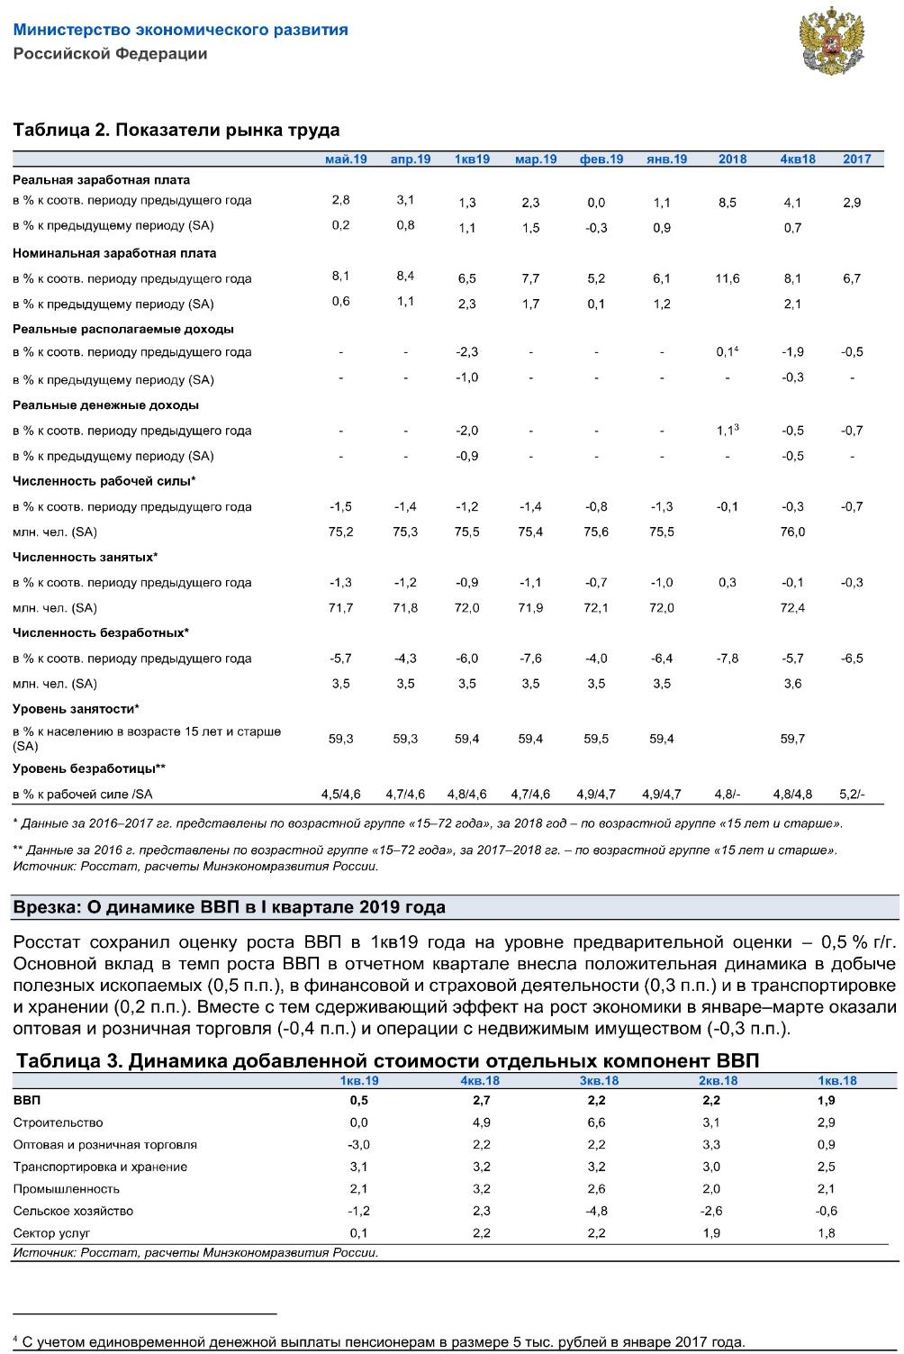
Источник: http://economy.gov.ru/wps/wcm/connect/3244c85c-2852-4349-9ace-a701f299911c/190621.pdf

Итоги социально-экономического развития Московской области за 2018 год.
Общая оценка социально-экономической ситуации в Московской области
Московская область - крупный промышленно развитый регион, характеризующийся значительным вкладом в экономику страны. Регион занимает второе место по численности населения (7,6 млн. человек на 01.01.2019, или 5,2 процента от общей численности населения) и 3 место - по объему валового регионального продукта (по итогам 2017 года - 3,8 трлн. рублей, или 5,1 процента суммарной валовой добавленной стоимости).
В 2018 году социально-экономическая ситуация в Московской области характеризовалась как стабильная, экономика показывала устойчивый рост во всех базовых отраслях.
Так, по сравнению с 2017 годом отмечен рост:
- промышленного производства - на 10,2 процента, в частности, производства обрабатывающих отраслей - на 10,3 процента (по объемам - 5 и 3 место соответственно);
- производства продукции сельского хозяйства - на 3,1 процента;
- инвестиций в основной капитал - на 22,7 процента;
- объема строительных работ - на 18,2 процента (4 место);
- грузооборота автомобильного транспорта - на 15,9 процента;
- оборота оптовой торговли - на 6,8 процента (3 место), розничной торговли - на 7,8 процента (2 место);
- объема платных услуг - на 1 процент (4 место);
- объема прибыли прибыльных организаций (по данным января-ноября) - на 26,5 процента (6 место);
- уровня среднемесячной заработной платы - на 8,8 процента (в реальном выражении - на 4,5 процента);
- среднесписочной численности работников - на 4,6 процента.
Уровень безработицы по методологии Международной организации труда снизился и составил в среднем за год 2,7 процента от численности рабочей силы против 3,2 процента в 2017 году.

Промышленное производство
По итогам 2018 года индекс промышленного производства относительно прошлого года составил 110,2 процента, в том числе в добыче полезных ископаемых - 109 процентов, обрабатывающих производствах - 110,3 процента, обеспечении электрической энергией, газом и паром - 102,2 процента,
водоснабжении, водоотведении, организации сбора и утилизации отходов, ликвидации загрязнений - 108,5 процента.
Объем отгруженной промышленной продукции (выполненных работ и услуг) составил 2 858,8 млрд. рублей.
Добывающий комплекс в Московской области представлен в основном добычей камня, песка и глины, прирост которых в 2018 году составил 8,4 процента, объем отгруженной продукции - 13,6 млрд. рублей.
Обрабатывающие производства являются основой промышленного комплекса Московской области (доля в объеме отгруженной промышленной продукции - около 87 процентов, или 2 482,7 млрд. рублей).
Положительная динамика промышленного производства наблюдалась практически во всех обрабатывающих отраслях, за исключением производства мебели (снижение относительно 2017 года на 13,4 процента) и кокса (снижение на 0,4 процента).
По сравнению с 2017 годом значительный рост отмечался в производстве автотранспортных средств, прицепов и полуприцепов (в 1,9 раза), прочих транспортных средств и оборудования (в 1,7 раза), одежды (в 1,6 раза), а также в производстве напитков (на 20,8 процента), резиновых и пластмассовых изделий (на 20,5 процента), прочих готовых изделий (на 18,9 процента), электрического оборудования (на 18,1 процента), готовых металлических изделий, кроме машин и оборудования (на 15,9 процента), бумаги и бумажных изделий (на 15,3 процента).
В 2018 году объем отгруженной продукции по виду деятельности «Обеспечение электрической энергией, газом и паром; кондиционирование воздуха» составил 292,5 млрд. рублей, в том числе 163,9 млрд. рублей пришлось на производство, передачу и распределение электроэнергии, 100,6 млрд. рублей - на производство, передачу и распределение пара и горячей воды, кондиционирование воздуха, 28 млрд. рублей - на производство и распределение газообразного топлива.
При этом производство, передача и распределение электроэнергии выросло на 2,2 процента, пара и горячей воды, кондиционирование воздуха - на 3,2 процента.
По итогам 2018 года в Московской области произведено 19,8 млрд. кВт-ч электроэнергии (из них свыше 90 процентов тепловыми электростанциями), 68,4 млн. Гкалорий - тепловой энергии (из них 75,8 процента отпущено котельными).
Объем выполненных работ и услуг в 2018 году по виду деятельности «Водоснабжение; водоотведение, организация сбора и утилизации отходов, деятельность по ликвидации загрязнений» составил 70 млрд. рублей, из них по забору, очистке и распределению воды - 16,8 млрд. рублей, сбору и обработке сточных вод - 13,8 млрд. рублей, сбору, обработке и утилизации отходов, обработке вторичного сырья - 38,4 млрд. рублей.
Цены производителей промышленных товаров, работ и услуг, предназначенных для реализации на внутреннем рынке, в 2018 году относительно предыдущего года выросли на 4,2 процента.

Инвестиции
По итогам 2018 года объем инвестиций в основной капитал в сопоставимых ценах относительно 2017 года вырос на 22,7 процента и составил 897,8 млрд. рублей. В рейтинге субъектов Московская область по итогам года заняла 4 место, опередив г. Санкт-Петербург (747,4 млрд. рублей) и Республику Татарстан (629,7 млрд. рублей).
По данным Единой автоматизированной системы Перечень инвестиционных проектов на конец года на территории Московской области реализуется свыше
тыс. инвестиционных проектов на общую сумму запланированных инвестиций 591,6 млрд. рублей, на территории муниципальных образований Московской области привлечено нарастающим итогом 417 организаций-инвесторов.
В настоящее время на территории Московской области создано 80 многопрофильных индустриальных парков, технопарков и промышленных площадок, в том числе 3 особых экономических зоны, 58 индустриальных парков, 13 технологических парков, 6 промышленных площадок.

Строительство
В 2018 году объем работ, выполненных по виду деятельности «Строительство», составил 445,4 млрд. рублей, что на 18,2 процента выше уровня предыдущего года
За прошедший год на территории Московской области введено в эксплуатацию 22,9 тыс. зданий жилого и нежилого назначения общей площадью более 15 млн. кв. метров.
Общий объем введенного жилья на территории Московской области снизился относительно 2017 года на 3,2 процента и составил 8,8 млн. кв. метров, из них 3,7 млн. кв. метров (или 42,3 процента) введено за счет средств населения.
Средняя стоимость строительства одного квадратного метра жилых помещений в домах квартирного типа без пристроек, надстроек и встроенных помещений (без жилых домов построенных населением) составила 44,9 тыс. рублей, в том числе в городах - 44,6 тыс. рублей, в сельской местности - 54,1 тыс. рублей.
В рамках действующих договоров о комплексном развитии застроенных территорий в 2018 году осуществлено расселение 19,3 тыс. кв. метров ветхого и аварийного жилищного фонда (7,5 тыс. кв. метров ветхого и 11,8 тыс. кв. метров аварийного жилья).
Цены производителей на строительную продукцию по итогам ода выросли относительно 2017 года на 3,4 процента.

Потребительский рынок.
Торговля является одной из основных составляющих экономики Московской области. В структуре ВРП региона более четверти добавленной стоимости приходится на оптовую и розничную торговлю (25,8 процента по итогам 2016 года).
На конец 2018 года в торговом реестре Московской области зарегистрировано 17,9 тыс. хозяйствующих субъектов и 23 тыс. объектов торговли.
Оборот розничной торговли Московской области в 2018 году составил трлн. рублей, что в сопоставимых ценах на 7,8 процента больше предыдущего года. По объемам оборота среди других субъектов России регион уступает лишь городу Москве (4,8 трлн. рублей), а по темпам роста входит в тройку лидеров, опережая гг. Москва и Санкт-Петербург (102,8 процента и 102,3 процента соответственно).
В общем объеме оборота розничной торговли 77,8 процента приходилось на крупные организации, 11,8 процента - на малые предприятия, включая микропредприятия, 7,3 процентов - на индивидуальных предпринимателей, реализующих товары вне рынка и ярмарок, 1,8 процента - на субъекты среднего предпринимательства, 1,3 процента - на розничные рынки и ярмарки.
В товарной структуре оборота 54,4 процента занимали непродовольственные товары (рост относительно 2017 года на 10,4 процента) и 45,6 процентов - пищевые продукты, включая напитки, и табачные изделия (рост на 4,9 процента).
На рынке платных услуг на протяжении всего отчетного года также прослеживалась положительная динамика. По итогам года населению Московской области оказано платных услуг на общую сумму 483,6 млрд. рублей, что на 1 процент выше уровня 2017 года.
Наибольшая доля в структуре услуг приходилась на коммунальные (31,7 процента от общего объема), 15,1 процента - на бытовые, 12,8 процента - на жилищные и 10,9 процента - на транспортные услуги.
Относительно 2017 года наибольший рост объема платных услуг (в сопоставимых ценах) отмечен в области образования (на 27 процентов), в сфере юридических услуг (на 21,7 процента), гостиничной сфере (рост на 20,8 процента), на 14,5 процента больше предоставлено медицинских услуг, на 9,6 процента - услуг учреждений физической культуры и спорта.
По сравнению с 2017 годом цены на потребительском рынке товаров и услуг в Московской области выросли на 4,1 процента, в том числе продукты питания подорожали на 2,3 процента, непродовольственные товары - на 5,4 процента, услуги - на 4,8 процента.

Внешняя торговля.
По данным Федеральной таможенной службы внешнеторговый оборот Московской области в 2018 году составил 34 851 млн. долларов США, увеличившись по сравнению с предыдущим годом на 15,2 процента.
Экспорт товаров из Московской области составил 7 076 млн. долларов США (рост к 2017 году на 7,5 процента), в том числе в государства СНГ - 3 513,1 млн. долларов США (рост на 7,4 процента), страны дальнего зарубежья - 3 562,9 млн. долларов США (рост на 7,6 процента).
Импорт товаров в Московскую область составил 27 775 млн. долларов США (рост к 2017 году на 17,3 процента), в том числе из государств СНГ - 2 805,5 млн. долларов США (рост на 15,2 процента), стран дальнего зарубежья - 24 969,5 млн. долларов США (рост на 17,6 процента).
По сравнению с 2017 годом отрицательное сальдо торгового баланса Московской области (т.е. импорт преобладает над экспортом) выросло на 3 607,6 млн. долларов США (или на 21,1 процента) и сложилось в размере 20 699,1 млн. долларов США.

Сельское хозяйство.
Прирост сельскохозяйственного производства в 2018 году относительно предыдущего года составил 3,1 процента.
По итогам 2018 года объем произведенной сельскохозяйственной продукции составил 90,6 млрд. рублей, в том числе растениеводства - 46,1 млрд. рублей (рост на 5,1 процента), животноводства - 44,5 млрд. рублей (рост на 1,3 процента).
Наибольшие объемы производства приходились на сельскохозяйственные организации (60,1 млрд. рублей, или 66,3 процента от общего объема) и на хозяйства населения - 31,2 процента (или 28,2 млрд. рублей). Крестьянскими хозяйствами и индивидуальными предпринимателями производится около 2,5 процента, или 2,3 млрд. рублей.
За 2018 год хозяйствами всех категорий произведено 650,5 тыс. тонн молока (100,4 процента к уровню 2017 года), 308,9 тыс. тонн скота и птицы на убой (102,1 процента), 138,5 млн. штук куриных яиц (99,4 процента).
Поголовье крупного рогатого скота на конец 2018 года составило 206 тыс. голов (96,6 процента к 2017 году), из него коров - 96,3 тыс. голов (96,9 процента), свиней - 329 тыс. голов (102,5 процента), овец и коз 65,3 - тыс. голов (102,6 процента), птицы - 12,5 млн. голов (117,8 процента).
Средний надой молока на одну корову молочного стада в сельскохозяйственных организациях, не относящихся к субъектам малого предпринимательства, составил 6 817 килограммов против 6 703 килограмма в 2017 году, средняя яйценоскость курицы-несушки - 255 яиц против 252 яиц.
Валовой сбор картофеля составил 604,8 тыс. тонн (на 2,6 процента ниже уровня предыдущего года), зерновых и зернобобовых культур - 369,3 тыс. тонн (на 3,4 процента ниже уровня предыдущего года), овощей - 534 тыс. тонн (рост на 3,9 процента).
В целях развития сельского хозяйства в 2018 году создано, реконструировано (модернизировано) свыше 60 предприятий АПК с общим объемом инвестиций не менее 36,5 млрд. рублей, создано более 1,4 тыс. новых рабочих мест.

Уровень жизни населения.
По итогам 2018 года среднемесячная номинальная начисленная заработная плата по экономике в Московской области составила 50 722,8 рубля, что выше уровня 2017 года на 8,8 процента. В реальном выражении (с учетом индекса потребительских цен) ее рост составил 104,5 процента.
На протяжении шести лет регион по уровню заработной платы стабильно занимает 12-13 место в рейтинге субъектов, уступая гг. Москва и Санкт-Петербург, а также регионам Крайнего Севера (и приравненных к ним территориям), жители которых получают соответствующие надбавки за условия проживания.
Традиционно наиболее высокий размер оплаты труда наблюдался в финансовых и страховых организациях (70 377,5 рубля), в организациях, осуществляющих профессиональную научную или техническую деятельность (70 268,8), в организациях по транспортировке и хранению (63 563,5 рубля), добыче полезных ископаемых (61 868,4 рубля). Выше среднеобластного уровня также сложилась заработная плата в деятельности в области информации и связи (56 776 рублей), в производственной деятельности по обеспечению электроэнергией, газом и паром, кондиционированию воздуха (56 007,1 рубля), в здравоохранении (51 647,7 рубля), в обрабатывающих производствах (50 980,1 рубля).
Величина прожиточного минимума на душу населения в III квартале 2018 года составила 12 181 рубль (снижение относительно II квартала 2018 года на 38 рублей), в том числе трудоспособного населения - 13 496 рублей, пенсионеров - 9 100 рублей, детей - 11 925 рублей.

Труд и занятость.
Московская область - это второй по численности рабочей силы субъект Российской Федерации после г. Москвы - 4,2 млн. человек.
Среднесписочная численность работников (без внешних совместителей) по полному кругу организаций Московской области в 2018 году составляла 2,2 млн. человек, что на 4,6 процента выше 2017 года.
Из общей численности работников 18,2 процента заняты в обрабатывающих отраслях, 18,3 процента - в торговле, 9,2 процента - в образовании, 8,4 процента - в транспортировке и хранении грузов, 7,8 процента - в здравоохранении и социальных услугах, 6,7 процента - в области профессиональной, научной и технической деятельности.
В среднем за 2018 год в Московской области численность безработных по методологии Международной организации труда составила 110,4 тыс. человек. При этом уровень общей безработицы остается одним из самых низких в стране - 2,7 процента (5 место после гг. Москва и Санкт-Петербург, Ямало-Ненецкого и Ханты-Мансийского автономных округов; в среднем по России - 4,8 процента).
Также улучшился уровень регистрируемой безработицы - на конец декабря значение показателя составило 0,47 процента против 0,55 процента в аналогичном периоде прошлого года, что значительно ниже среднероссийского значения - 0,9 процента.
На регистрационном учете в органах службы занятости Московской области на конец декабря 2018 года состояло 18,9 тыс. безработных, что на 13,4 процента, или на 2,9 тыс. человек, ниже уровня 2017 года.
Источник: https://mef.mosreg.ru/dokumenty/socialno-ekonomicheskoe-razvitie/monitoring-socialno-ekonomicheskogo-razvitiya/05-03-2019-15-52-16-itogi-sotsialno-ekonomicheskogo-razvitiya-moskovsk

6.2. Определение сегмента рынка, к которому принадлежит оцениваемый объект.
Рынок недвижимости подразделяется на сегменты исходя из назначения недвижимости и ее привлекательности дляразличныхучастниковрынка.Сегменты,всвоюочередь,подразделяютсянасубрынкивсоответствиис предпочтениямипокупателейипродавцов,накоторые влияютсоциальные,экономические,государственныеи экологическиефакторы.Исследованиесегментоврынканедвижимостипроводитсяпотакимпараметрам,как местоположение,конкуренция,атакжеспросипредложения,которыеотносятсякобщимусловиямрынка недвижимости.
Разбиениерынканедвижимостинаотдельныесегментыпроводитсявсоответствииспреобладающими потребностямиучастниковрынка,инвестиционноймотивацией,местоположением,срокомфактического функционирования объекта, физическими характеристиками, дизайном, особенностями зонирования недвижимости.
Конкретныесегментырынканедвижимостихарактеризуютсявидомиспользованияимущества, местоположением,потенциаломприносимогодохода,типичнымихарактеристикамиарендаторов,инвестиционной мотивациейидругимипризнаками,признаваемымивпроцессеобменанедвижимогоимущества.Всвоюочередь, рынки недвижимости испытывают влияние разнообразных факторов социального, экономического, государственного и экологического характера.
Принципыклассификацииобъектов,положенныевосновусегментациирынковнедвижимости, подчиненыконкретнымзадачампроцедурыоценкиитребуютвсестороннегоучетахарактеристик оцениваемой недвижимости.
В зависимости от назначения (направления использования) объекта недвижимости, рынок можно разделить на пять сегментов:
- Жилая недвижимость (многоквартирные, односемейные дома, квартиры и комнаты).
- Коммерческая недвижимость (офисные, торговые, производственно-промышленные, торговые, складские здания, гостиницы, рестораны).
- Промышленная недвижимость (промышленные предприятия, здания НИИ).
- Незастроенные земельные участки различного назначения (городские земли, сельскохозяйственные и охотничьи угодья, заповедники, зоны разработки полезных ископаемых).
- Недвижимость специального назначения (объекты, имеющие ограничения по их использованию в силу специфики конструктивных характеристик, например церкви, аэропорты, тюрьмы и др.).
В зависимости от состояния земельного участка, рынок недвижимости можно разделить на:
- Застроенные земельные участки.
- Незастроенные земельные участки, пригодные для последующей застройки.
- Незастроенные земельные участки, не пригодные для последующей застройки.
В зависимости от характера полезности недвижимости (ее способности приносить доход) подразделяются:
- Доходная недвижимость.
- Условно доходная недвижимость.
- Бездоходная недвижимость.
В зависимости от степени представленности объектов:
- Уникальные объекты.
- Редкие объекты.
- Широко распространенные объекты.
В зависимости от экономической активности регионов:
- Активные рынки недвижимости.
- Пассивные рынки недвижимости.
В зависимости от степени готовности:
- Незастроенные земельные участки.
- Готовые объекты.
- Не завершенные строительством объекты.
- Объекты, нуждающиеся в реконструкции.
Каждыйизперечисленныхрынковнедвижимости,всвоюочередь,можетбытьразделенна специализированныесубрынки.Субрынкисегментируютсявсоответствииспокупательскимипредпочтениямипо отношению к цене недвижимости, сложности управления, величине дохода, степени износа, окружению, более узкой специализацией и др. Так, рынок сельскохозяйственной недвижимости может быть подразделен на рынки пастбищ, животноводческих ферм, лесных угодий, пахотных земель, садов и пастбищ для крупного рогатого скота.
Субрынокделитсянаменьшиесегментыврезультатеопределенияразличныхпредпочтенийпокупателейи продавцов относительно размера, дизайна, ценового диапазона, местоположения и др.
Проанализировав характеристики объекта оценки, Оценщик пришел к выводу, что объект оценки относится к категории – «Индустриальная недвижимость», подкатегория – «Инженерные сети».

6.3. Анализ современного рынка очистных сооружений.
Прошла целая эпоха девяностых и нулевых двадцать первого века. В области очистных сооружений в России первенство впервые перешло к АЭРОСЕПТИКАМ. Множество людей серьезно осознали тот огромный вред для экологии от обычных септиков с грунтовой фильтрацией, что беззастенчиво хозяйничали на Российском рынке 90-х годов. Вместе с пониманием огромного вреда от септиков с грунтовой фильтрацией, в конце 20-го века на рынке России появились новые разработки АУ(аэрационных установок) или короче аэросептиков. Сначала это были установки типа "модернизированный септик" с компрессором. Использовался первичный отстойник и часть загрязнений(около 50%) просто накапливалась, а оставшиеся загрязнения подвергались биологической очистке на прикрепленной биофлоре (обычно в качестве биозагрузки использовались ЕРШИ). Для обслуживания таких АУ также нужна была ассенизационная(в простонародье -- какашкина) машина, но обычно уже раз в год. Сырой осадок с септика конечно можно откачать и фекальным насосом, но куда? Это очень опасная и дурнопахнущая масса. Но раз положение было безвыходным, решили оставить вариант с ассенизаторской машиной. По такому пути пошли разработчики(назовем их так, хотя разрабатывать тут нечего, все описано в СНиПе по канализации) установок ТВЕРЬ, ЛОКАС, ЛИДЕР, ЯЛМА, ФАСТ, БИОПУРИТ, АЛЬТА-БИО, БИО-С. Что характерно, на эти технологии не было получено ни одного патента на изобретение, да и что патентовать, все и так описано в СНиПах по канализации еще в лохматые советские годы. А полезную модель получить конечно можно, но толку от неё для очистных систем немного.
Но не всех устраивали такие довольно примитивные технологии. Тем более в России сначала в 2000, а потом в 2003 году утверждаются новые СанПиНы по биологической очистке с очень жесткими нормативами, даже по сравнению с Европейскими государствами. Все "модернизированные септики" оказались вне закона, тогда еще не все сообразили, что СанПиН можно обойти, и получить липовые сертификаты, как сделали сейчас производители таких модернизированных септиков. Но тогда, в начале нулевых только новые разработки чисто аэрационных установок с управляемой аэрацией без накопления опасного сырого осадка, такие как ТОПАС и БИОТАЛ, смогли реально преодолеть эти новые нормы. Вскоре появились установки с еще более качественной очисткой и повышенной надежностью -- ЮБАС и БИОКСИ. Это были технологии и установки нового поколения, серьезно потеснившие обычные и "модернизированные" септики. Единственной преградой для их бурного развития являлась достаточно высокая цена и не очень высокая надежность работы. Но впервые установки полностью избавились от запаха не благодаря хорошей работе фанового стояка, а запах там просто не появлялся. Естественно, эти технологии требовали большего количества растворенного кислорода и трубочки с дырочками в качестве аэраторов уже не прокатывали. В России появились первые образцы мембранных аэраторов, пока еще из Европы.
Это было начало нового века, в России начался бурный рост систем автономной канализации нового поколения. Появились клоны популярного ТОПАСа под разными торговыми марками --ЮНИЛОС, ТОПОЛ-ВАТЕР, позже ТОПОЛЬ. Что же нового было в этих установках, и почему их называют установками нового поколения. Ну во первых там обеспечивалась глубокая (то есть по всему спектру загрязнений) биологическая очистка. Такая глубина очистки стала доступной благодаря применению управляемой аэрации. В каждой емкости попеременно создавались условия сначала для процессов окисления и разложения органики, а потом по мере снижения уровня кислорода расщеплялись опасные продукты окисления аммония -- нитраты и нитриты. В ТОПАСе впервые применена система равномерного протока, нивелирующая неравномерность поступления стоков от коттеджа. Впервые обеспечивался автоматический контроль за концентрацией биомассы активного ила не допуская его вспухания. Все это в совокупности и давало высокое качество очистки без запаха. Это для наших людей, привыкших к дурнопахнущим септикам было почти чудо. Каждый мог позволить себе такое очистное сооружение, которое работало в автоматическом режиме и выдавало прозрачную воду с очисткой даже лучшей, чем после городских очистных сооружений. Правда немного напрягало ежеквартальное обслуживание и довольно низкая надежность. ТОПАС относительно часто напоминал о своем присутствии. Были попытки довести ТОПАС до совершенства, но они привели к удорожанию станции. Так появился БИОКСИ оригинальной конструкции и ЮБАС с его электронными мозгами. Надежность и качество очистки возросли значительно, но эти установки не стали столь популярными, как ТОПАС, так как были банально дороже.
Долгое время ничего принципиально нового в области индивидуальных очистных сооружений предложено не было, но разработки в области Аэросептиков продолжались. И вот наконец прорыв. В конце нулевых, в 2009 году была разработана и запатентована новая технология ЕВРОБИОН. Это не только установка нового поколения с точки зрения качества очистки, но это еще и уникально высокая надежность работы. Надежность ЕВРОБИОНА почти не уступает простому септику, а качество очистки на порядок выше. Новые технологии изготовления корпуса позволили снизить себестоимость установки, а ряд изобретений, использованных в ЕВРОБИОНЕ, резко повысили его пользовательские характеристики. И в итоге, еще и цена ЕВРОБИОНА стала меньше аналогов и он стал пользоваться очень широкой популярностью. Популярность ЕВРОБИОНА очень быстро растет, и я считаю его самым конкурентным товаром на рынке индивидуальных очистных сооружений.
Эта установка была совсем не похожа на своих предшественников и имела столь явные преимущества, что спровоцировала целый ушат черного пиара. При звонках в различные фирмы при фразе, а что можете сказать про Евробион, на другом конце провода происходило явное возбуждение. Их называли и ЕВРОБИДОНОМ, и выгребной ямой, и выкидышем ТОПАСа и еще я слышал целый ряд хлестких названий. Но суть от этого не поменялась, на рынке появился достойный конкурентный продукт очень высокого класса. Остановимся на нем подробней, и посмотрим, чем Евробион реально отличается от своих конкурентов, например того же популярного ТОПАСа. Начнем сравнительный анализ по материалам сайтов производителей.
Евробион использует полностью аэробную технологию биологической очистки с вертикальной компоновкой активационных зон с активацией малоотходной функции взвешенного активного ила. Запах полностью отсутствует. Разработчикам удалось увеличить межсервисный промежуток до шести месяцев, т.е. в два раза по сравнению с Топасом. По заверениям производителей Евробиона, возросла устойчивость станции к отклонению стоков от стандартного состава. Последнее очень важно в связи с эволюцией стоков в сторону повышенного использования биоразлагемой бытовой химии. В Евробионе почти в два раза!!! увеличен объем единовременного слива, это когда в него можно без проблем слить большую ванну и не переживать по поводу его затопления. Но это достигнуто не увеличением общего объема станции, а за счет применения очень интересного изобретения--системы выходной дозации АЭРОСЛИВ. Эта система комбинирует все преимущества равномерного протока стоков с возможностью перехода в самотечный режим при свехбольшом единовременном сбросе. И главное -- при этом сбрасывается предварительно очищенная вода вторичного отстойника. Все эти действия происходят автоматически, используя гидравлические свойства системы АЭРОСЛИВ, обратное восстановление дозирования происходит сразу после сброса воды в объеме превышения установленного лимита единовременного слива. Используя это свойство ЕВРОБИОНА, можно констатировать, что его практически невозможно затопить по причине слива большого объема воды. Например, установка Евробион-5 имеет единовременный слив 390 литров, и сверх этого самотечный слив до 200 литров без серьезного снижения качества воды на выходе из установки. Но если продолжать сливать воду дальше, то после этого на выходе качество очистки просто снизится, но установка не затопится. Ближайшие аналоги этой установки уже при сливе 250 литров стоков дадут на выходе неочищенную воду.
Установки ЕВРОБИОН несмотря на серьезную технологическую проработку, имеют достаточно простое техническое воплощение. Обслуживать эти установки может даже неподготовленный пользователь. Разработчики уверяли, что установка изначально проектировалась для самостоятельного обслуживания самим пользователем по простой инструкции производителя. Это сразу же расширяет рынки сбыта до самых отдаленных территорий, оторванных от сервисных организаций, где кроме слов "септик" и "выгребная яма" с ассенизаторской машиной -- ничего и не слышали.
В Евробионе удалось резко снизить рабочее давление компрессора с 25(Топасообразные) до 16КПа. А учитывая японские корни происхождения сего девайса, это резко подняло ресурс его безостановочной работы до четырех лет, почти в два раза от ресурса работы в аналогичных установках. При этом потребляемая мощность снизилась в два раза и составила 39вт. А компрессор -- это сердце Аэросептика, и от того, насколько оно надежно "стучит" зависит вся работа биологии. Тут стоит еще заметить, что в Евробионе применены одни из лучших образцов мембранной аэрации -- мембранные рукавные аэраторы "ПОЛИАТР". А это минимум десятилетний ресурс безостановочной работы. Все это и создает тот уникальный запас надежности Евробиона, который отличает его от других собратьев в области эффективной биологической очистки.
Технология Евробион впервые стала обладать функцией параллельной работы двух и более установок для сезонного увеличения мощности очистки. И это объединение производится всего одной трубой, объединяя приемные аэротенки двух установок. Тут кроется серьезный резерв использования этих установок в отелях и больших домах сезонного использования. Производится частичная консервация системы, одна из установок продолжает работать, и при возобновлении объема стоков запуск расконсервированной системы произойдет от активного ила рабочей установки.
Станция ЕВРОБИОН серьезно потеряла в весе, в два и более раз относительно аналогов. Но это не сказалось на механических свойствах корпуса, наоборот, надземный монтаж ЕВРОБИОНА уже может выполняться без какого либо усиления корпуса, что не скажешь об установках ТОПАС и им подобных в прямоугольных корпусах. Индивидуальные установки, например Евробион-5, уже монтируются без напряжения физических усилий бригадой из двух монтажников(вес 100 кг), а аналоги требуют присутствия трех-четырех монтажников при процедуре опускания в земляную выемку(вес 230-250кг). Я тут уже не говорю про БИОТАЛ, который требует присутствия автокрана, для монтажа бетонной оболочки корпуса.
Можно и дальше продолжать рассказывать про ЕВРОБИОН, не скрою, мне очень понравилась эта установка. Но настало время проанализировать сегодняшнее положение на рынке аэрационных очистных сооружений. Из установок нового поколения очень высокой популярностью продолжает пользоваться ТОПАС и его клонированные копии (ЮНИЛОС, ТОПОЛ-ВАТЕР, ТОПОЛЬ, ДЕКА). Система БИОТАЛ, я считаю, серьезно сдала свои позиции в России, хотя станции еще достаточно хорошо продаются. Хорошие позиции имеет ЮБАС, недавно эти установки получили новые "микропроцессорные мозги" с очень расширенным перечнем функций. Все перечисленные выше установки используют управляемую аэрацию с использованием мембранных аэраторов и систем управления -- от примитивных поплавковых, как в ТОПАСе и его клонах, до микропроцессорных в ЮБАСе и БИОТАЛе.
Из класса модернизированных септиков продолжают достаточно хорошо продаваться ТВЕРЕОБРАЗНЫЕ аэрационные установки(ТВЕРЬ, ЛИДЕР, ЛОКАС, ЯЛМА), некоторые из них даже получили в качестве модернизации систему рециркуляции и вертикальное исполнение(БИОПУРИТ). На рынке появилась установка ПИКАБЕЛ с немецкими корнями и очень схожей с БИОПУРИТОМ технологией очистки. Появилась достаточно интересная финская установка Клевер с плавающей биозагрузкой и её аэрационной регенерацией. Эта установка достаточно высокого уровня очистки, но пока еще она в России не очень продается, слишком высокая цена. Как ни странно хорошо продается ФАСТ, несмотря на высокую цену. Этот американский девайс берет вероятно своим происхождением -- частичка великой страны, в которую можно сливать свои фекалки. Активно продаются установки АЛЬТА-БИО, технологическое отличие от ФАСТА только в использовании дренажного насоса вместо рециркуляционного эрлифта орошения биозагрузки.
Очень активно продвигаются стеклопластиковые установки литовской фирмы ТРАЙДЯНИС и их клоны ЭКОЛАЙН. Эти установки представляют из себя модернизированные системы ФАСТ, но на полное окисление загрязнений, без использования септика-отстойника. Также из Литвы активно продвигаются на наш рынок установки АВГУСТ. Это, я считаю, установки достаточно высокого технологического класса, и её можно отнести к установкам нового поколения. В ней применена система выходной дозации, похожая функционально на систему АЭРОСЛИВ в ЕВРОБИОНЕ. Также использована мембранная аэрация ПОЛИАТР и многоступенчатая зональная аэробная технология со взвешенным активным илом. Совсем недавно появилась в рекламе установка БИО-С, с очень непонятной технологией, по сути это попытка аэробной модернизации довольно известного септика Кедр. Те же четыре камеры с перетеканием, в одной из них добавлена аэрация и биозагрузка, а из последней в первую организована рециркуляция эрлифтом. Ничего оригинального я тут не увидел, просто попытка аэрировать септик и получить дешевую аэрационную установку с непонятной эффективностью очистки.
И из всего этого многообразия простому владельцу коттеджа или дачи предстоит выбрать его установку, которая будет у него работать не одно десятилетие. Выбор получается очень ответственный, да еще и непонятно, как отличить достойное очистное сооружение от откровенной халтуры. Некоторые берут станции подороже, надеясь купить получше. Передо мной тоже год назад стоял такой выбор, но мне легче, я могу разобраться в том, чем одна установка отличается от другой. Я изучил практически все установки и сделал свой выбор. Год работы показал -- выбор сделан правильно. Читайте, анализируйте, делайте свой выбор. Общайтесь на форуме, используйте опыт других. Сейчас для обсуждения очистных сооружений есть форум о воде на ресурсе RU--forumwater.ru. Мне он тоже помог много почерпнуть информации, понять чем отличается одна установка от другой.
Как видно из приведенного анализа, в России продолжается бурный рост АЭРОСЕПТИКОВ. И это очень обнадеживает. Вот бы еще законодательную базу под все это нормальную подвести, и было бы вообще замечательно. А то сейчас по Аэросептикам в законодательстве одни пробелы, все толкуют законы по своему разумению. И общество наше уже созрело для полного отказа от простых септиков-отстойников с грунтовой фильтрацией, как наносящих огромный урон экологии. Это надо закрепить законодательно. Вот на этой мажорной ноте можно и закончить эту статью.
Источник информации: http://biokomfort74.ru/Статьи

6.4. Анализ фактических данных о ценах сделок и (или) предложений с объектами недвижимости из сегментов рынка, к которым может быть отнесен оцениваемый объект.
Анализ данных из открытых источников показал полное отсутствие предложений по продаже и по аренде объектов, сопоставимых с объектом оценки.
Дело в том, что инженерные сети городской инфраструктуры являются объектами, от которых напрямую зависит безопасность жителей в зимний период). И как правило, эти сети находятся под пристальным контролем муниципальных и областных органов власти, которые регулируют взаимоотношения в сфере ЖКХ, а следовательно –значительно ограничивают оборот подобных активов.
Привести достоверные фактические данные о ценах сделок и (или) предложений с объектами недвижимости из сегмента рынка, к которомуотносится оцениваемый объект не представляется возможным.

6.5. Анализ основных факторов, влияющих на спрос, предложение и цены сопоставимых объектов недвижимости.
Как указывалось в п.7.4. настоящего отчета, Оценщику не удалось найти открытой и достоверной информации о сделках/предложениях с объектами аналогами. Это свидетельствует об отсутствии рынка объектов оценки (Категория «индустриальная недвижимость», подкатегория «Инженерные сети»), что в свою очередь делает невозможным провести анализ основных факторов, влияющих на спрос, предложение и цены сопоставимых объектов недвижимости.

6.6. Основные выводы относительно рынка недвижимости в сегментах, необходимых для оценки объекта.
- Макроэкономическая и политическая ситуация в стране стабильная и не оказывает негативного влияния на рынок индустриальной недвижимости.
- Рынок объектов оценки (Категория «индустриальная недвижимость», подкатегория «Инженерные сети») неразвит. Данные о сделках/предложениях отсутствуют.
- Ценообразующие факторы отсутствуют.

7. Анализ наиболее эффективного использования.
Недвижимость – это имущество, которое может использоваться не одним, а несколькими способами. Поскольку каждому способу использования объекта недвижимости соответствует определенная величина его стоимости, то перед проведением оценки выбирается один способ использования, называемый наиболее эффективным.
Понятие наиболее эффективного использования определяется как вероятное разумное использование свободной земли или улучшенной собственности, которое законодательно разрешено, физически возможно, финансово целесообразно и максимально продуктивно.
Анализ наиболее эффективного использования выполняется путем проверки соответствия рассматриваемых вариантов использования следующим критериям.
Юридическая разрешенность: рассмотрение тех способов использования, которые разрешены распоряжениями по зонообразованию, ограничениями на частную инициативу, положениями об исторических зонных и экологическим законодательством.
Физическая осуществимость: рассмотрение физически реальных в данной местности способов использования.
Финансовая целесообразность: рассмотрение того, какое физически осуществимое и разрешенное законом использование будет давать приемлемый доход владельцу.
Максимальная эффективность: рассмотрение того, какое из финансово осуществимых использований будет приносить максимально чистый доход или максимальную текущую стоимость.
Анализ наиболее эффективного использования объекта недвижимости, как правило, проводится в два этапа.
I этап. Анализ наиболее эффективного использования участка земли как условно свободного (незастроенного).
II этап. Анализ наиболее эффективного использования для этого же участка, но с существующими улучшениями.
Объекты оценки являются очистные сооружения. Земельные участки, на которых расположены эти объекты не являются собственностью Заказчика и не являются объектом оценки.

Исходя из принципа физической осуществимостиединственно возможным вариантом использования объектов оценки является использование, совпадающее с текущим, т.е. в качестве очистных сооружений.
На основании проведенного анализа изменение текущего использования объекта представляется специалистам физически и финансово нецелесообразным. Учитывая важность инженерных сетей для обеспечения жизнедеятельности населения, наиболее эффективным использованием объектов оценки является их использование в качестве очистных сооружений.

8. Описание объекта оценки

8.1. Характеристики объектов оценки.
К оценке представлены очистные сооружения, расположенные на территории Дмитровского района Московской области.
Объект оценки был построен в 1985 году по Типовому проекту 902-2-340 «Очистные сооружения замазученных дождевых сточных вод для установок мазутоснабжения котельных производительностью 20 л/с», разработанным Проектным институтом МОСВОДОКАНАЛНИИПРОЕКТ МосГорИсполкома.
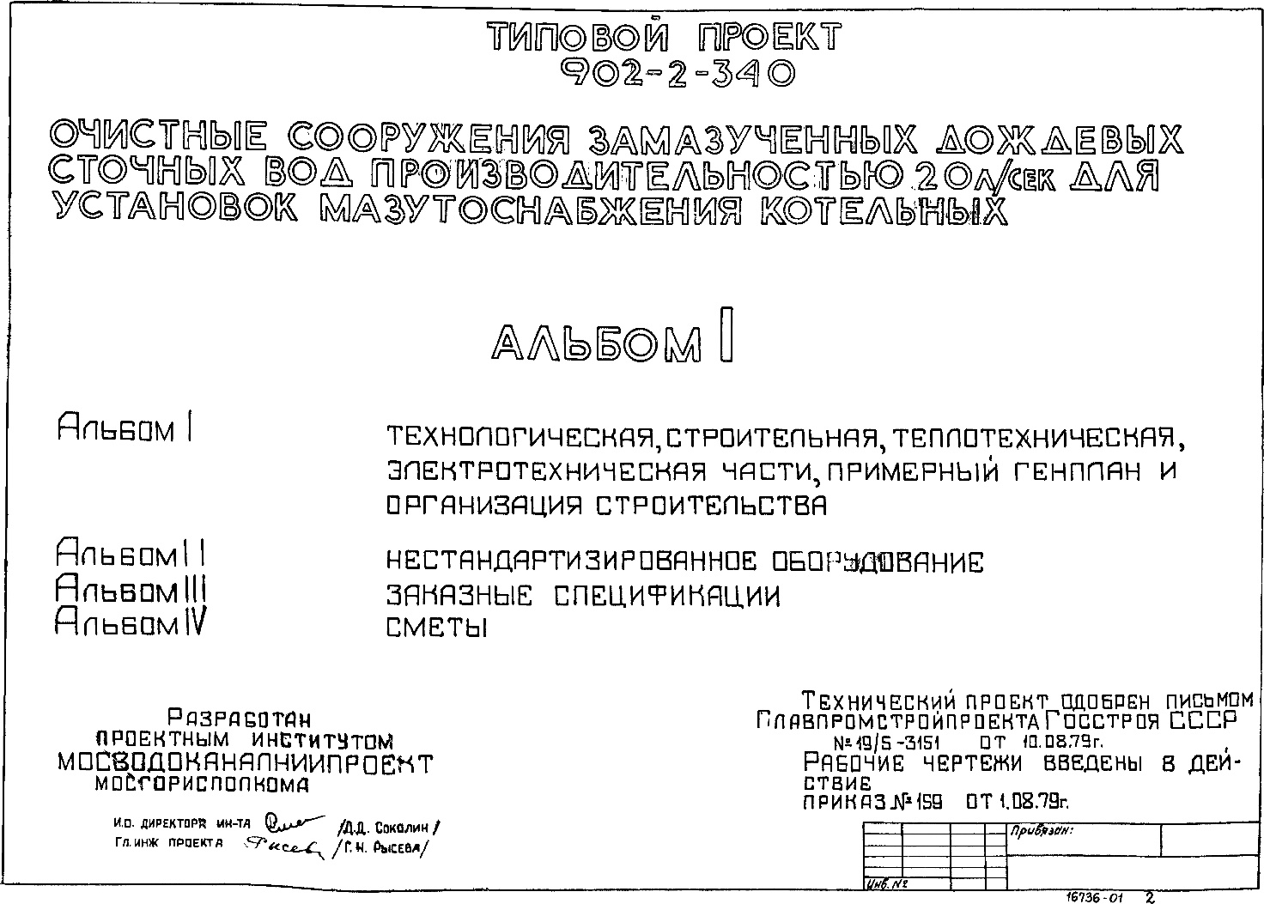
Очистные сооружения представляют собой единый подземный блок и каждая из двух секций состоит из следующих сооружений:
- нефтеловушки;
- камеры доочистки;
Нефтеловушка представляет собой прямоугольный горизонтальный отстойник. Гидравлический отстойной части нефтеловушки при ее длине 17,1 м, ширине 3,15 м и глубине воды 1,33 м, составляет 71,8 м³.
Сбор мазута осуществляется мазутосборным лотком, расположенной в конце отстойной части нефтеловушки, с помощью скребкового механизма с ручным приводом лебедкой ЛР-1.
Из мазутосборного лотка мазут самотеком поступает последовательно в два мазутосборных колодца. В мазтосборном лотке и первом мазутосборном колодце, для снижения вязкости мазута предусмотрен подогрев до 60 ^{о}С регистрами из гладких труб. Во втором мазутосборном колодце устанавливается металическая бочка для сбора мазута.

8.2. Собственник объекта оценки.
Наименование | ЗАО "ДЭлМЗ"
Реквизиты | ОГРН 1035001604868, ИНН 5007031310  Юридический адрес: 141850, Московская обл., Дмитровский район, г.п.Деденево, Московское ш., д.1.
Источник информации: Данные, предоставленные Заказчиком.

8.3. Фотографии объекта оценки.
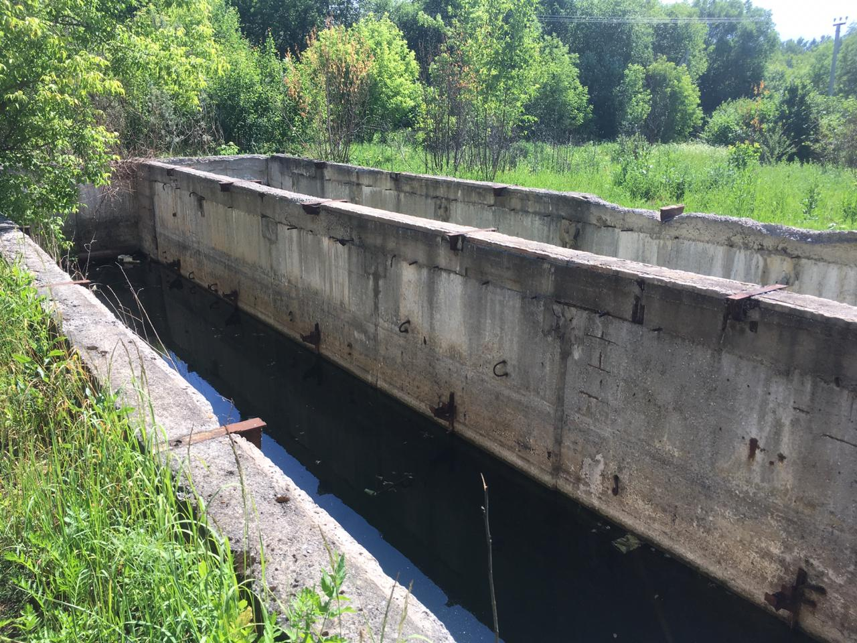
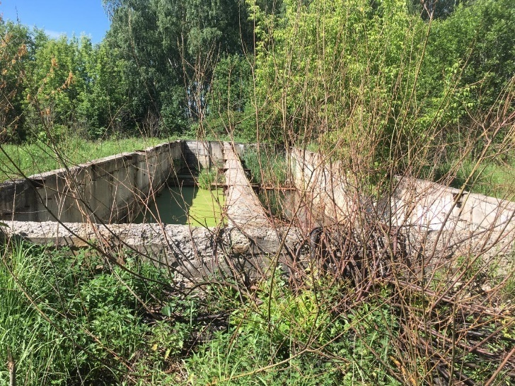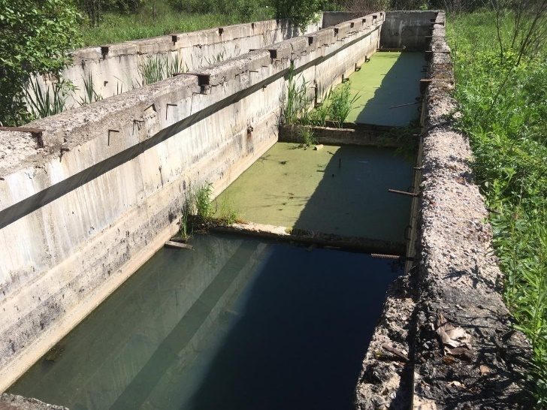

9. Описание подходов и методов оценки.

9.1. Методология процесса оценки.
Согласноп.20ФСО№1,оценщикприпроведенииоценкиобязаниспользовать затратный,сравнительныйидоходныйподходыкоценкеилиобосноватьотказот использования того или иного подхода.
Оценщиквправесамостоятельноопределятьконкретныеметодыоценкиврамках применения каждого из подходов.
Затратныйподход- совокупностьметодовоценкистоимостиобъектаоценки, основанныхнаопределениезатрат,необходимыхдлявоспроизводствалибозамещения объекта оценки с учетом износа и устареваний.
При применении затратного подхода оценщик учитывает следующие положения:
а) затратный подход рекомендуется применять для оценки объектов недвижимости - земельных участков, застроенных объектами капитального строительства, или объектов капитального строительства, но не их частей, например жилых и нежилых помещений;
б) затратный подход целесообразно применять для оценки недвижимости, если она соответствует наиболее эффективному использованию земельного участка как незастроенного и есть возможность корректной оценки физического износа, а также функционального и внешнего (экономического) устареваний объектов капитального строительства;
в) затратный подход рекомендуется использовать при низкой активности рынка, когда недостаточно данных, необходимых для применения сравнительного и доходного подходов к оценке, а также для оценки недвижимости специального назначения и использования (например, линейных объектов, гидротехнических сооружений, водонапорных башен, насосных станций, котельных, инженерных сетей и другой недвижимости, в отношении которой рыночные данные о сделках и предложениях отсутствуют);
г) в общем случае стоимость объекта недвижимости, определяемая с использованием затратного подхода, рассчитывается в следующей последовательности:
- определение стоимости прав на земельный участок как незастроенный;
- расчет затрат на создание (воспроизводство или замещение) объектов капитального строительства;
- определение прибыли предпринимателя;
- определение износа и устареваний;
- определение стоимости объектов капитального строительства путем суммирования затрат на создание этих объектов и прибыли предпринимателя и вычитания их физического износа и устареваний;
- определение стоимости объекта недвижимости как суммы стоимости прав на земельный участок и стоимости объектов капитального строительства;
д) для целей определения рыночной стоимости объекта недвижимости с использованием затратного подхода земельный участок оценивается как незастроенный в предположении его наиболее эффективного использования;
е) расчет затрат на создание объектов капитального строительства производится на основании:
- данных о строительных контрактах (договорах) на возведение аналогичных объектов;
- данных о затратах на строительство аналогичных объектов из специализированных справочников;
- сметных расчетов;
- информации о рыночных ценах на строительные материалы;
- других данных;
ж) затраты на создание объектов капитального строительства определяются как сумма издержек, входящих в состав строительно-монтажных работ, непосредственно связанных с созданием этих объектов, и издержек, сопутствующих их созданию, но не включаемых в состав строительно-монтажных работ;
з) для целей оценки рыночной стоимости недвижимости величина прибыли предпринимателя определяется на основе рыночной информации методами экстракции, экспертных оценок или аналитических моделей с учетом прямых, косвенных и вмененных издержек, связанных с созданием объектов капитального строительства и приобретением прав на земельный участок;
и) величина износа и устареваний определяется как потеря стоимости недвижимости в результате физического износа, функционального и внешнего (экономического) устареваний. При этом износ и устаревания относятся к объектам капитального строительства, относящимся к оцениваемой недвижимости.

Сравнительный(рыночный)подход - совокупностьметодовоценкистоимости объекта оценки, основанных на сравнении объекта оценки с объектами – аналогами объекта оценки, в отношении которых имеется информация о ценах.
Объект– аналогобъектаоценки– объект,сходныйобъектуоценкипоосновным экономическим,материальным,техническимидругимхарактеристикам,определяющимего стоимость (п.14 ФСО № 1).
При применении сравнительного подхода к оценке недвижимости оценщик учитывает следующие положения:
а) сравнительный подход применяется для оценки недвижимости, когда можно подобрать достаточное для оценки количество объектов-аналогов с известными ценами сделок и (или) предложений;
б) в качестве объектов-аналогов используются объекты недвижимости, которые относятся к одному с оцениваемым объектом сегменту рынка и сопоставимы с ним по ценообразующим факторам. При этом для всех объектов недвижимости, включая оцениваемый, ценообразование по каждому из указанных факторов должно быть единообразным;
в) при проведении оценки должны быть описаны объем доступных оценщику рыночных данных об объектах-аналогах и правила их отбора для проведения расчетов. Использование в расчетах лишь части доступных оценщику объектов-аналогов должно быть обосновано в отчете об оценке;
г) для выполнения расчетов используются типичные для аналогичного объекта сложившиеся на рынке оцениваемого объекта удельные показатели стоимости (единицы сравнения), в частности цена или арендная плата за единицу площади или единицу объема;
д) в зависимости от имеющейся на рынке исходной информации в процессе оценки недвижимости могут использоваться качественные методы оценки (относительный сравнительный анализ, метод экспертных оценок и другие методы), количественные методы оценки (метод регрессионного анализа, метод количественных корректировок и другие методы), а также их сочетания.
При применении качественных методов оценка недвижимости выполняется путем изучения взаимосвязей, выявляемых на основе анализа цен сделок и (или) предложений с объектами-аналогами или соответствующей информации, полученной от экспертов, и использования этих взаимосвязей для проведения оценки в соответствии с технологией выбранного для оценки метода.
При применении метода корректировок каждый объект-аналог сравнивается с объектом оценки по ценообразующим факторам (элементам сравнения), выявляются различия объектов по этим факторам и цена объекта-аналога или ее удельный показатель корректируется по выявленным различиям с целью дальнейшего определения стоимости объекта оценки. При этом корректировка по каждому элементу сравнения основывается на принципе вклада этого элемента в стоимость объекта.
При применении методов регрессионного анализа оценщик, используя данные сегмента рынка оцениваемого объекта, конструирует модель ценообразования, соответствующую рынку этого объекта, по которой определяет расчетное значение искомой стоимости;
е) для сравнения объекта оценки с другими объектами недвижимости, с которыми были совершены сделки или которые представлены на рынке для их совершения, обычно используются следующие элементы сравнения:
- передаваемые имущественные права, ограничения (обременения) этих прав;
- условия финансирования состоявшейся или предполагаемой сделки (вид оплаты, условия кредитования, иные условия);
- условия продажи (нетипичные для рынка условия, сделка между аффилированными лицами, иные условия);
- условия рынка (изменения цен за период между датами сделки и оценки, скидки к ценам предложений, иные условия);
- вид использования и (или) зонирование;
- местоположение объекта;
- физические характеристики объекта, в том числе свойства земельного участка, состояние объектов капитального строительства, соотношение площади земельного участка и площади его застройки, иные характеристики;
- экономические характеристики (уровень операционных расходов, условия аренды, состав арендаторов, иные характеристики);
- наличие движимого имущества, не связанного с недвижимостью;
- другие характеристики (элементы), влияющие на стоимость;
ж) помимо стоимости, сравнительный подход может использоваться для определения других расчетных показателей, например арендных ставок, износа и устареваний, ставок капитализации и дисконтирования.

Доходный подход – совокупностьметодовоценкистоимостиобъектаоценки, основанных на определении ожидаемых доходов от использования объекта оценки (п.13 ФСО № 1).
Доходныйподходприменяется,когдасуществуетдостовернаяинформация, позволяющая проанализировать будущие доходы, которые объект оценки способен приносить, а также связанные с объектом оценки расходы. При применении доходного подхода оценщик определяет величину будущих доходов и расходов и моменты их получения (п.21 ФСО № 1).
При применении доходного подхода оценщик учитывает следующие положения:
а) доходный подход применяется для оценки недвижимости, генерирующей или способной генерировать потоки доходов;
б) в рамках доходного подхода стоимость недвижимости может определяться методом прямой капитализации, методом дисконтирования денежных потоков или методом капитализации по расчетным моделям;
в) метод прямой капитализации применяется для оценки объектов недвижимости, не требующих значительных капитальных вложений в их ремонт или реконструкцию, фактическое использование которых соответствует их наиболее эффективному использованию. Определение стоимости объектов недвижимости с использованием данного метода выполняется путем деления соответствующего рынку годового дохода от объекта на общую ставку капитализации, которая при этом определяется на основе анализа рыночных данных о соотношениях доходов и цен объектов недвижимости, аналогичных оцениваемому объекту;
г) метод дисконтирования денежных потоков применяется для оценки недвижимости, генерирующей или способной генерировать потоки доходов с произвольной динамикой их изменения во времени путем дисконтирования их по ставке, соответствующей доходности инвестиций в аналогичную недвижимость;
д) метод капитализации по расчетным моделям применяется для оценки недвижимости, генерирующей регулярные потоки доходов с ожидаемой динамикой их изменения. Капитализация таких доходов проводится по общей ставке капитализации, конструируемой на основе ставки дисконтирования, принимаемой в расчет модели возврата капитала, способов и условий финансирования, а также ожидаемых изменений доходов и стоимости недвижимости в будущем;
е) структура (учет налогов, возврата капитала, темпов изменения доходов и стоимости актива) используемых ставок дисконтирования и (или) капитализации должна соответствовать структуре дисконтируемого (капитализируемого) дохода;
ж) для недвижимости, которую можно сдавать в аренду, в качестве источника доходов следует рассматривать арендные платежи;
з) оценка недвижимости, предназначенной для ведения определенного вида бизнеса (например, гостиницы, рестораны, автозаправочные станции), может проводиться на основании информации об операционной деятельности этого бизнеса путем выделения из его стоимости составляющих, не относящихся к оцениваемой недвижимости.

9.2. Обоснование применяемых подходов и методов оценки.
Согласност.21.ФСО-1.Доходныйподходприменяется,когдасуществует достовернаяинформация, позволяющая прогнозировать будущие доходы, которые объект оценки способен приносить, а также связанные с объектом расходы.
Объект оценки (инженерные сети) является одним из звеньев в процессе получения дохода от коммунальных услуг предприятий или населения. В силу невозможности выделения потока доходов, приходящихся на объект оценки из общего потока дохода от деятельности по коммунальному обслуживанию, применить методы доходного подхода не представляется возможным.
Таким образом, доходный подход не будет использован для оценки имущества в силу невыполнения условий применения данного подхода согласно ст. 21 ФСО-1.
Сравнительныйподходприменяется,когдасуществуетдостовернаяидоступнаядля анализа информация о ценах и характеристиках объектов – аналогов (п.22 ФСО № 1).
Объекты оценки,вудовлетворительномилиусловнопригодном состоянии.Область применения оцениваемого имущества специфична и ограничена, на дату оценки на вторичном рынкеневыявленопредложенийпопродажеидентичного/аналогичногоимущества, сопоставимого по техническим характеристикам и состоянию с объектами оценки. Кроме того, трудно подобрать наиболее точные аналоги оцениваемому имуществу, так как данные позиции могутсостоятьизразличногонаборакомпонентов(выяснитькомплектациюобъектов– аналоговпрактическинепредставляетсявозможным).Сравнительныйподходнебудет использован для объектов оценки в силу невыполнения условий применения данного подхода согласно ст. 22 ФСО-1.
Основным подходом для определения рыночной стоимости оцениваемого имущества был выбранзатратныйподход,т.к.рынокновогоподобногооборудованияразвитиимеется достаточное количество предложений для проведения оценки.
Рассмотреввозможностьприменениязатратного,сравнительногоидоходногоподходов дляцелейопределениярыночнойстоимостиоцениваемогодвижимогоимущества,Оценщик пришел к выводу о том, что объем информации относительно количественных и качественных характеристикобъектаоценки,атакжеобъемвнешнейинформацииотносительносостояния рынка, к которому относятся объекты оценки, и данные относительно предложения на продажу аналогичныхобъектовпозволяютпровестирасчетегорыночнойстоимостисприменением затратного подхода. При этом в качестве наиболее приемлемых методов расчета определены:
- врамкахзатратногоподхода–расчетметодом индексации; стоимость сетей методом укрупненных показателей с использованием сборников УПВС.

10. Определение рыночной стоимости затратным подходом

10.1. Методология подхода.
Основным принципом, на котором основывается затратный подход к оценке, является принцип замещения. Он гласит, что осведомленный покупатель никогда не заплатит за какой-либо объект больше той суммы, которую нужно будет потратить на воспроизводство (замещение) объекта, аналогичного по своим потребительским характеристикам оцениваемому.
Основные этапы затратного подхода к определению стоимости:
- Определение восстановительной стоимости (стоимости замещения / воспроизводства без учета износа).
- Определение величины наколенного износа.
- Уменьшение восстановительной стоимости на величину накопленного износа.
- Расчет рыночной стоимости.
В рамках настоящего отчета рыночная стоимость рассчитывалась по формуле:
РС = С_{в/з}× (1 – И∑),
где:
РС – рыночная стоимость, рассчитанная затратным подходом;
С_{в/з} – восстановительная стоимость (стоимость воспроизводства/замещения) объекта оценки без учета износа;
И∑ – совокупный износ;
При определении восстановительной стоимости в затратном подходе определяется стоимость воспроизводства или стоимость замещения (без учета износа).
Под стоимостью воспроизводства без учета износа оцениваемого объекта понимается либо стоимость воспроизведения в современных условиях и в текущих ценах точно такого же объекта (его полной копии), либо стоимость приобретения (в текущих ценах) объекта, полностью идентичного оцениваемому по конструктивным, функциональным, эксплуатационным и другим характеристикам.
Под стоимостью замещения без учета износа оцениваемого объекта понимается стоимость приобретения (в текущих ценах) на свободном, открытом и конкурентном рынке аналогичного нового объекта, максимально близкого к рассматриваемому по всем функциональным, конструктивным и эксплуатационным характеристикам, существенным с точки зрения его настоящего использования.
Методы определения восстановительной стоимости.
В зависимости от цели оценки и, как следствие, закладываемой точности расчетных процедур, существует несколько способов определения восстановительной стоимости:
- Метод сравнительной единицы.
- Метод разбивки по компонентам.
- Метод количественного обследования.
Метод сравнительной единицы. Стоимость оцениваемого объекта недвижимости определяется умножением количества выбранных единиц измерения (единицами измерения могут быть 1 м³, 1 м², 1 км, 1 шт. и т.д.) оцениваемого объекта на стоимость одной единицы измерения на дату оценки. Стоимости единиц измерения типовых объектов известны и содержатся в специальных информационно-аналитических сборниках (Бюллетень «КО – ИНВЕСТ» и Сборники укрупненных показателей восстановительной стоимости – УПВС). Расчет по справочникам Ко-Инвест производится по следующей формуле:
Где
С_{ст} – стоимость строительства оцениваемого объекта;
С_{ан} – удельная стоимость строительства объекта-аналога, выбранного из справочника КО-ИНВЕСТ;
ΔС₁ – первая группа поправок, выраженная в рублях;
К₂ – вторая группа поправок, выраженная в коэффициентах;
W – мощность объекта строительства (строительный объем, площадь, протяженность, количество и т.д.);
I_{до} – уровень инфляции между началом первого периода и началом второго периода, выраженный в процентах или коэффициентах;
К_{пп} – коэффициент, учитывающий прибыль предпринимателя (девелопера).
Важным этапом при использовании этого метода является выбор типичного объекта (аналога). При отборе аналога необходимо учитывать единое функциональное назначение, близость физических характеристик (класс конструктивных систем), сопоставимый хронологический возраст сравниваемых объектов и другие характеристики. Поскольку в большинстве случаев базой для сравнения является стоимость сравнительной единицы не идентичного объекта, а близкого аналога, то рассчитанная по методу сравнительной единицы стоимость объекта будет считаться стоимостью замещения.
Метод разбивки по компонентам. Отличие данного метода от предыдущего заключается в том, что стоимость всего здания рассчитывается как сумма стоимостей его отдельных строительных компонентов фундаментов, стен, перекрытий и т.п. Стоимость каждого компонента получают исходя из суммы прямых и косвенных затрат, необходимых для устройства единицы объема. Стоимость всего здания рассчитывают по формуле:
Сзд = 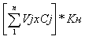
где Сзд - стоимость строительства здания в целом;
Vj - объем j-ro компонента;
Cj - стоимость единицы объема;
n - количество выделенных компонентов здания;
Кн - коэффициент, учитывающий имеющиеся отличия между оцениваемым объектом и выбранным типичным сооружением (для идентичного объекта Кн-1);
Метод количественного обследования. Этот метод основан на детальном количественном и стоимостном расчете затрат на монтаж отдельных компонентов, оборудования и строительства здания в целом. Кроме расчета прямых затрат, необходим учет накладных расходов и иных затрат. Иными словами, составляется полная смета воссоздания оцениваемого объекта.
Метод количественного обследования является базой для применения вышеизложенных методик расчета восстановительной стоимости и показывает наиболее точные результаты по сравнению с ними, однако является наиболее трудоемким и требующим от оценщика углубленной теоретической подготовки и значительного практического опыта.
Определение износа объекта недвижимости.
Износ характеризуется уменьшением полезности объекта недвижимости, его потребительской привлекательности с точки зрения потенциального инвестора и выражается в снижении стоимости (обесценении) под воздействием различных факторов со временем.
По мере эксплуатации объекта постепенно ухудшаются параметры, характеризующие конструктивную надежность зданий и сооружений, а также их функциональное соответствие текущему и, тем более, будущему использованию, связанных с жизнедеятельностью человека. Кроме того, на стоимость недвижимости в не меньшей степени оказывают влияние и внешние факторы, обусловленные изменением рыночной среды, наложением ограничений на определенное использование зданий и т.д.
Износ (И) обычно измеряют в процентах, а стоимостным выражением износа является обесценение (О).
В зависимости от причин, вызывающих обесценение объекта недвижимости, выделяют следующие виды износа: физический, функциональный и внешний.
Физическое ухудшение (физический износ - F, связанный с физическим устареванием объекта;
Функциональное устаревание (функциональный износ- Fu, проявляющийся при несоответствии параметров объекта современным требованиям и стандартам;
Экономическое устаревание (внешний износ - Fe, возникающий в результате неблагоприятного изменения экономической, политической, экологической обстановки - внешней по отношению к объекту недвижимости.
Физическое ухудшение включает любое физическое изнашивание объекта недвижимости.
Износ является функцией времени объекта.
Определение износа зданий/сооружений методом срока жизни базируется на экспертизе строений оцениваемого объекта и предположении, что эффективный возраст объекта так относится к типичному сроку экономической жизни, как накопленный износ к стоимости воспроизводства (замещения) такого объекта.
При расчете износа методом срока жизни используются понятия:
Физическая жизнь здания/сооружения (Тн) – период эксплуатации объекта, в течение которого состояние несущих конструктивных элементов соответствует определенным критериям (конструктивная надежность, физическая долговечность и т.п.). Срок физической жизни объекта закладывается при строительстве и зависит от его капитальности. Физическая жизнь заканчивается, когда объект сносится.
Хронологический возраст (Тфакт) – период времени, прошедший со ввода объекта в эксплуатацию до даты проведения оценки.
Физический износ можно рассчитать, как для отдельных элементов здания/сооружения, так и для объекта в целом. Для приближенных расчетов износа возможно использовать упрощенную формулу
И = (Тфакт / Тн) ∙ 100%
Физический и функциональный износ бывают двух видов:
- устранимый, который предполагает, что затраты на исправление дефекта меньше, чем добавленная стоимость;
- неустранимый, когда затраты на исправление дефекта превосходят стоимость, которая при этом будет добавлена.
Любой недостаток возможно исправить, однако если при этом затраты превосходят потенциальные выгоды, данный недостаток принято считать неустранимым.
Процесс износа и обесценения протекает во времени на протяжении всего срока службы имущества, т.е. с момента создания имущества (а иногда еще на стадии его создания) до момента вывода его из эксплуатации.
Для каждого вида имущества установлен свой нормативный срок службы (эксплуатации), однако в силу различных причин фактический срок службы имущества может отличаться от нормативного в ту или иную сторону.
Текущие, средние и капитальные ремонты, восстанавливая потребительские свойства имущества и снижая тем самым степень его физического износа, способны увеличивать фактический срок его эксплуатации по сравнению с нормативным.
Можно выразить степень износа (любой его вид) в долях или в процентах по отношению к полной первоначальной или полной восстановительной стоимости объекта оценки. Очевидно, что степень износа не может быть больше единицы или 100 %. Разность между единицей и степенью обесценения характеризует относительный уровень остаточной стоимости объекта оценки.
Поскольку любой объект может подвергаться одновременно разным видам износа и обесценения, то, наряду с указанными частными его видами, необходимо учитывать и совокупный (накопленный) износ или обесценение (In), иными словами суммарная потеря стоимости, рассчитываемая по формуле:
S = 1 - (1 - F) * (1 - Fu) * (1 - Fe)
Основываясь на выводах анализа относительно наиболее эффективного использования, принимая во внимание уровень современных рыночных требований к зданиям и сооружениям данного вида.

10.2. Расчет рыночной стоимости очистных сооружений.
В качестве основы для определения ПВС очистных сооружений использовался справочник Ко-Инвест «Сооружения городской инфраструктуры - 2016».
На основании характеристик объекта оценки, Оценщик выбрал объект-аналог, наиболее подходящий по своей конструкции объекту оценки.
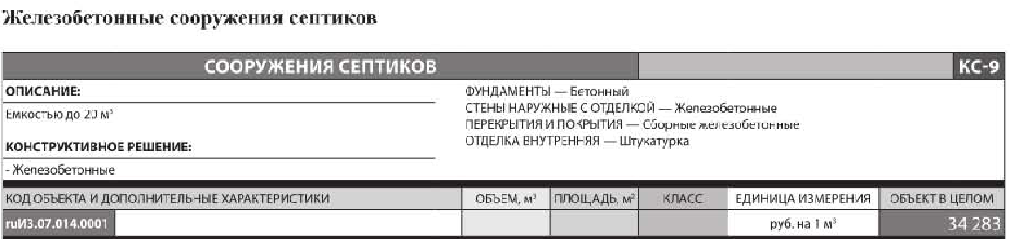
Источник: Ко-Инвест «Сооружения городской инфраструктуры - 2016»

Определение прибыли предпринимателя.
«Справочник оценщика недвижимости – 2018. Производственно-складская недвижимость и сходные типы объектов» под редакцией Лейфера Л.А. на странице 95 представлена следующая информация о размере прибыли предпринимателя, отнесенной к одному году (12 месяцев).
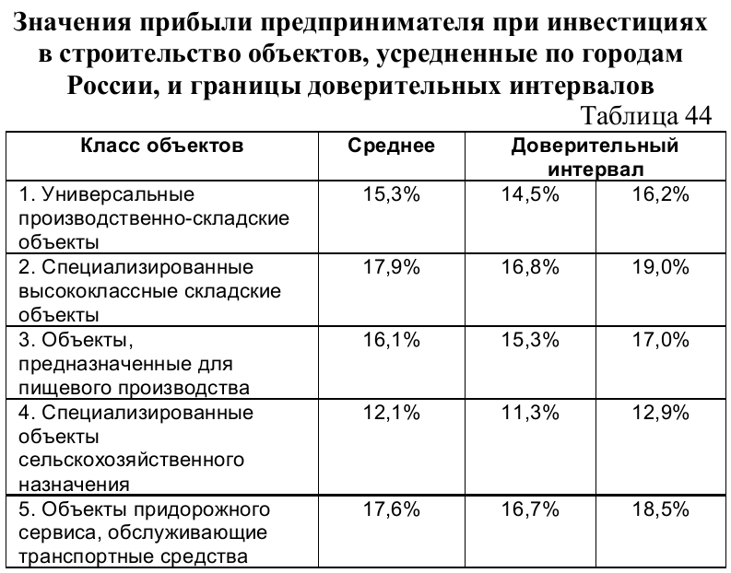
В качестве базы для определения размера прибыли предпринимателя принята ставка в размере 15,3%.
По существу, это годовая доходность, которую имеет девелопер от вложения своих средств. Используя эти данные, легко рассчитать прибыль девелопера (предпринимателя), если строительство осуществляется в течении любого другого периода. Например, если годовая доходность равна 15%, то накопленная прибыль за период 18 месяцев в соответствии с методами финансовой математики составит:
(1,15^{18/12} – 1) * 100% = 23,5%
В соответствии со СНиП 1.04.03-85 «Нормы продолжительности строительства и задела в строительстве предприятий. часть 2» продолжительность строительства Очистные сооружения канализации (пункт 25) составляет 9 месяцев.
Объект | Характеристика | Норма продолжительности строительства (общая), мес.
25. Очистные сооружения канализации | С биологической очисткой в искусственных условиях, производительность, тыс. м3/сут:
25. Очистные сооружения канализации | 0,7 | 9

Расчет размера прибыли предпринимателя на основании базовой ставки и нормативной продолжительности строительства представлен ниже:
(1,153^{9/12}-1) * 100% = 11,3%

Корректировка на дату оценки.
В Справочнике Ко-Инвест «Сооружения городской инфраструктуры -2016» приводится удельная стоимость строительства объектов на 01.01.2016 года. В связи с этим возникает необходимость привести эту стоимость к стоимости на дату оценки (01.07.2019 года).
Для этой цели Оценщик использовал разницу между индексами изменения цен в строительстве. По состоянию на дату оценки доступна информация о официальном индексе цен в строительстве (Индексы к ФЕР - 2001/ТЕР - 2001) по состоянию на 2 квартал 2019 года (Письмо Минстроя России № 20003-ДВ/09 от 04.06.2019 г.). Индекс стоимости строительства внешних инженерных сетей канализации для Московской области составил 9,57.
В соответствии с письмом Минстроя России № 4688-ХМ/05 от 19.02.2016 г., индекс стоимости строительства внешних инженерных сетей канализациидля Московы составил 7,54.
Таким образом, коэффициент перехода в уровень цен на дату оценки составит 9,57/ 7,54 = 1,2692 или 26,92%.

Определение размера совокупного износа.
Совокупный (общий, накопленный) износ рассчитывается по следующей формуле:
где И% - накопленный износ, %;
И_{физ%} - физический износ, %;
И_{фун%} - функциональный износ, %;
И_{вн%} - внешний износ, %.

Физический износ.
Физический износ вызван физическим старением имущества, признаками которого являются потеря прочности, точности, снижение производительности. Здесь фактическое состояние имущества сравнивается с состоянием такого же нового объекта.
В рамках настоящей работы размер физического износа объектов оценки определялся с использование Экспертного метода, основанного на шкале экспертных оценок технического состояния объектов оценки.
Шкала экспертных оценок принята в соответствии с Приказом Росстата от 15.06.2016 N 289 "Об утверждении статистического инструментария для организации федерального статистического наблюдения за наличием и движением основных фондов (средств) и других нефинансовых активов"
Шкала экспертных оценок технического состояния зданий, сооружений, машин и оборудования, транспортных средств.
Оценка технического состояния объектов | Характеристика технического состояния для зданий и сооружений | Характеристика технического состояния машин, оборудования, транспортных средств, инструмента, инвентаря | Примерная степень фактического износа, %
1 - Отличное | "Почти новое" здание/сооружение, только что сданное в эксплуатацию | "Почти новый объект", в отличном состоянии. Возможны лишь приработочные отказы. | до 5
2 - Очень хорошее | Мелкие повреждения, как во внутренних помещениях, так и снаружи (не требуется ремонта) | Безотказно работающий объект, после недолгой эксплуатации, без выявленных дефектов и неисправностей. | от 5 до 15
3 - Хорошее | Мелкие повреждения, как во внутренних помещениях, так и снаружи, в т.ч. инженерных коммуникаций (требуется проведение косметического ремонта) | Объект с небольшими дефектами эксплуатации, которые не ограничивают его работоспособность. Объект после капитального ремонта, в хорошем состоянии. | от 15 до 30
4 - Удовлетворительное | Повреждения, как во внутренних помещениях, так и снаружи, в т.ч. инженерных коммуникаций (требуется проведение не только косметического ремонта, но и замены отдельных элементов или их капитальный ремонт: например замена окон, дверей, сантехники, капитальный ремонт кровли и т.д.) | Объект в удовлетворительном состоянии. Могут быть некоторые ограничения в выборе режимов работы, устраняемые при межремонтном обслуживании или текущем ремонте. | от 30 до 50
5 - Плохое | Требуется проведение капитального ремонта всего здания/сооружения | При работе объекта наблюдаются отказы, для ликвидации которых требуются внеплановые ремонты. Есть ограничения на выбор режимов работы и максимальные нагрузки. | от 50 до 75
6 - Неудовлетворительное | Здание/сооружение оказалось не пригодно для эксплуатации в существующем виде и подлежит модернизации, реконструкции или сносу | Объект работает с частыми отказами, негодно к применению по основному назначению в существующем виде, требует капитального ремонта, модернизации или ликвидации. | От 75 до 100

Состояние объекта оценки установлено Оценщиков как «Удовлетворительное», а размер физического износа всех объектов оценки принято в размере 50%.

Функциональный износ.
Функциональный (моральный) износ может быть вызван целым рядом факторов:
- наличием более современных аналогов имущества, обеспечивающих большую производительность;
- повышенным потребление ресурсов в процессе производства оцениваемого объекта по сравнению с современными аналогами;
- более высокой стоимостью создания самого объекта по сравнению с аналогами;
- несоответствие планировочных, дизайнерских решений современным требованиям и др.
Оценщик считает, что размер функционального износа для объекта оценки равен 0%.

Внешний износ.
Внешний (экономический) износ –потеря стоимости, обусловленная влиянием внешних факторов. Он может быть вызван целым рядом причин, таких как общеэкономические или внутриотраслевые изменения, в том числе сокращение спроса на определенный вид продукции и сокращение предложения или ухудшение качества сырья, рабочей силы, вспомогательных систем, сооружений и коммуникаций; а также правовые изменения, относящиеся к законодательству, муниципальным постановлениям, зонированию и административным распоряжениям.
В настоящее время существует методик определения внешнего износа, безоговорочно принимаемых всем оценочным сообществом. В то же время существует несколько методов, заслуживающих наибольшего внимания. Один из них - Расчет на основе загрузки производственных мощностей.
В общем виде расчет производится по следующей формуле:
где И_{ВН%} - внешний износ, %;
Η_{Факт} - фактическая загрузка производственных мощностей (выпуск продукции), ед.;
Η_{Макс} - максимальная производственная мощность, ед.

Внешнее устаревание очистных сооружений, может быть вызвано завышенной пропускной способностью сетей.
По данным Заказчика, пропускная способность очистных сооружений позволяет обеспечивать очистку необходимого объема сточных вод.
На основании вышеизложенного, Оценщик полагает, что размер внешнего износ равен 0%.
Таким образом. совокупный износ составил:
Наименование | Физический износ, % | Функциональный износ, % | Внешний износ, % | Совокупный износ, %
Очистные сооружения сточных вод | 50% | 0% | 0% | 50%

Табл. 1. Расчет стоимости Объекта оценки затратным подходом.
Наименование | Очистные сооружения дождевых и сточных вод
Объем, м³ | 71,8
УПВС, руб./м³ | 34 289 ₽
Прибыль предпринимателя, % | 11,30%
Корректировка на дату оценки | 26,92%
Корректировка на НДС | 20%
Скорректированная УПВС, руб./м³ | 58 125 ₽
ПВС, руб. | 4 173 359
Совокупный износ, % | 50%
Рыночная стоимость, руб. | 2 086 679 ₽

Таким образом, рыночная стоимость очистных сооружений, рассчитанная затратным подходом, составляет 2 086 679рублей.

11. Согласование результатов и заключение о стоимости
В процессе выполнения задания на оценку были проанализированы три основных подхода к определению стоимости объекта недвижимости; затратный, сравнительный и доходный. Задачей оценщика являлось дать как можно более четкий и однозначный ответ заказчику относительно величины стоимости его собственности.
- Затратный подход полезен в основном для оценки объектов, для которых не существует рынка сбыта. Недостатком затратного подхода являются его статичность и невозможность учесть политическую и экономическую ситуацию в стране, ожидания инвестора, и все негативные элементы. В данном отчете затратный подход не применялся.
- Сравнительный подход отражает ту цену, которая может возникнуть на рынке с учетом всех тенденций рынка и предпочтений покупателей.
- Доходный подход отражает ту предельную стоимость, больше которой потенциальный инвестор не будет платить, рассчитывающий на типичное использование объекта и на принятые ставки доходности. Инвесторы для данного типа объектов опираются в основном на стремление получить максимальный доход от владения. Учитывая, что объект оценки не является объектом коммерческой недвижимости, доходный подход не применялся.

Так как оценка проводилась единственным подходом – Затратным, согласование результатов не требуется.
Результаты расчетов.
Наименование подхода | Затратный подход | Сравнительный подход | Доходный  подход
Очистные сооружения | 2 086 679₽ | Не применялся | Не применялся

Таким образом, рыночная стоимость объекта оценки по состоянию на 01 июля 2019 года, по мнению Оценщика, с учетом округления составляет:
2 000 000руб.
(Два миллионарублей)

